

**LEMBAGA PEPERIKSAAN**

**KEMENTERIAN PENDIDIKAN MALAYSIA**

**LAPORAN PROJEK**

**SAINS KOMPUTER**

**TAJUK**

YOONG ZI YANG

**NAMA CALON**

060830-07-0687

**NOMBOR**

**KAD PENGENALAN ANGKA GILIRAN**

Sekolah Menengah Jenis Kebangsaan Chung Ling, Exit Jalan Air Hitam, Taman David Chen, 11400 George Town, Pulau Pinang.

**ALAMAT SEKOLAH**

Mohd Firdaus Bin Zainal Abidin

**NAMA GURU**

**TANDATANGAN**

**GURU**

**TARIKH**

**PROJEK SAINS KOMPUTER**

**SIJIL PELAJARAN MALAYSIA**

**CADANGAN BORANG PERAKUAN CALON**

Borang ini mestilah ditandatangani oleh calon dan guru atau pentaksir yang mentaksir projek calon, dan dilampirkan bersama dengan laporan projek yang dihantar kepada guru atau pentaksir. Kegagalan calon menandatangani borang perakuan ini akan menyebabkan calon tidak diberikan sebarang markah untuk projek yang dihasilkan.

|  |  |
| --- | --- |
| Nama Calon | YOONG ZI YANG |
| No. Kad Pengenalan Calon | 060830-07-0687 |
| Angka Giliran Calon |  |
| Nombor Pusat Calon |  |

**Makluman kepada calon:**

Projek yang dihantar untuk dinilai mestilah merupakan hasil kerja calon sendiri. Projek calon boleh dibatalkan sekiranya calon didapati meniru projek calon lain atau membenarkan calon lain untuk meniru projek yang dihasilkan oleh calon sendiri, atau calon didapati menipu dalam apa cara sekalipun bagi menghasilkan projek tersebut. Calon perlu berintegriti dan jujur, mengamalkan kesamarataan, adil dan menghormati maruah individu, kumpulan dan komuniti. Calon akan bertanggungjawab atas tindakan serta keputusan yang diambil.

**Perakuan Keaslian Kerja Kursus Calon:**

Saya telah mengaku projek membaca dan memahami makluman di atas. Saya telah menghasilkan projek Sains Komputer tanpa bantuan daripada mana-mana pihak, kecuali dengan penerangan oleh pihak yang dibenarkan, iaitu guru mata pelajaran Sains Komputer di sekolah (untuk sekolah kerajaan dan calon sekolah bantuan kerajaan).

|  |  |
| --- | --- |
| Tandatangan Calon |  |
| Tarikh |  |

**Perakuan oleh Guru atau Pentaksir:**

Saya mengesahkan bahawa projek Sains Komputer telah dihasilkan mengikut spesifikasi yang telah ditetapkan. Saya telah memeriksa projek calon dan saya berpuas hati bahawa sepanjang pengetahuan saya, projek tersebut telah dihasilkan sendiri oleh calon.

|  |  |
| --- | --- |
| Tandatangan Guru/Pentaksir |  |
| Nama Guru/Pentaksir | Mohd Firdaus Bin Zainal Abidin |
| Tarikh |  |
| Alamat | Sekolah Menengah Jenis Kebangsaan Chung Ling, Exit Jalan Air Hitam, Taman David Chen, 11400 George Town, Pulau Pinang. |

**Penghargaan**

Saya amat bersyukur kepada Tuhan bahawa saya telah mencapai cita-cita yang tinggi iaitu menyiapkan projek Sains Komputer (SK) untuk Sijil Pelajaran Malaysia (SPM) 2023 yang agak susah dan mencabar. Berkat restu rahmat-Nya, saya berjaya mengharungi cabaran dan dugaan dalam menyiapkan projek SK SPM 2023 ini yakni membina web berasaskan kedai pembelian komponen komputer. Saya juga mahu mengucapkan terima kasih kepada beberapa pihak yang berikut.

Terlebih dahulu, saya ingin mengucapkan terima kasih kepada ibu bapa tersayang saya yang telah banyak menyokong dan mendorong bukan sahaja dari segi fizikal bahkan dari segi mental. Mereka telah memberi cadangan kepada saya untuk menempuhi masalah dalam projek SK SPM ini.

Penghargaan saya juga perlu diberikan kepada guru subjek Sains Komputer Tingkatan 4 & 5 saya, Cikgu Firdaus yang sudi memberikan bimbingan dan tunjuk ajar kepada saya. Beliau sabar dalam memberi cadangan yang terbaik untuk projek SK SPM ini. Oleh hal yang demikian, saya telah dapat menyelesaikan projek ini dalam tempoh masa yang ditetapkan.

Saya juga mahu berterima kasih kepada sokongan dan bantuan yang dihulurkan oleh rakan-rakan sebaya saya. Semasa mendepani masalah dan kekeliruan, mereka memberikan penjelasan yang mudah untuk difahami kepada saya. Sememangnya, mereka sanggup berkongsi pendapat dan ilmu pengetahuan dengan saya supaya saya dapat menyempurnakan kerja projek ini.

Kesimpulannya, bantuan daripada semua pihak amat dihargai dan dihayati.

**Isi Kandungan**

**Fasa 1 :** Menganalisis Masalah

1.1 Pernyataan Masalah ...…………………………………………………… 6

1.2 Objektif ……………...…………………………………………………... 6

1.3 Skop …………………...………………………………………………… 6

1.4 Kumpulan Sasaran ……...……………………………………………….. 7

1.5 Menilai Sistem Sedia Ada ...…………………………………………….. 7

1.6 Tempoh Projek ……………...…………………………………………... 8

**Fasa 2 :** Mereka Bentuk Penyelesaian

2.1 Algoritma ……………………...………………………………………… 12

2.2 Gambar Rajah Perhubungan Entiti (ERD) …...…………………………. 13

2.3 Penormalan ……………………………………...………………………. 14

2.4 Antara Muka Input / Output ……………………...……………………... 22

**Fasa 3 :** Melaksanakan Penyelesaian

3.1 Jadual ………………………………………………...………………….. 29

3.2 Borang ………………………………………………...…………….…... 32

3.3 Query ….….….….….….….….….….….….….….…....….….….….…... 36

3.4 Laporan ….….….….….….….….….…..….….….….…....….….….….... 37

3.5 Mengekod ….….….….….….….….….…..….….….….…....….….….… 38

**Fasa 4 :** Menguji dan Nyah Ralat

4.1 Ralat Sintaks .......................…………………………...…………………. 54

4.2 Ralat Logik .........................…………………………...…………………. 54

4.3 Ralat Masa Larian ..............…………………………...…………………. 54

**Fasa 5 :** Mendokumentasi

5.1 Laporan Setiap Fasa ……..............................………...…………………. 56

**Fasa 6 :** Nilai

6.1 Keaslian dan Nilai Komersial Produk ……...………...…………………. 58

6.2 Kreativiti Antara Muka ……………………………......…………….…... 58

6.3 Kebolehcapaian Produk ….….….….….…...….….…....….….….….…... 59

6.4 Manual Pengguna ….….….….….….….….….….….…....….….….….... 60

**Sumber Rujukan** ….….….….….….….….….….….….….….…....….….….….…..... 68

**Lampiran** ….….….….….….….….….….….….….….…....….….….….…................. 69

**FASA 1**

**MENGANALISIS MASALAH**

* 1. **Pernyataan Masalah**

Sebelum ini, pencarian produk agak rumit dan susah untuk dilakukan. Contohnya, semasa mencari produk untuk dibeli secara fizikal di dalam kedai, kita akan mengguna masa yang lama untuk mencari produk tersebut antara produk-produk lain yang banyak tanpa bantuan penjual. Oleh sebab itu, sistem yang akan dibangunkan ini iaitu pencarian stok produk *Graphic Processing Unit*(GPU) komputer serta memberikan pautan ke web penjualan produk tersebut secara atas talian yang berasaskan web dapat membantu pelanggan untuk menganalisiskan barangan yang paling sesuai berdasarkan kriteria yang diminati oleh pelanggan sekali gus menjimatkan masa pelanggan. Dalam sistem web ini, pelanggan dapat memastikan kriteria yang diminati bagi produk yang hendak dibeli iaitu fungsi *search filter* lalu memaparkan senarai produk yang sedia ada. Web ini juga mempunyai elemen tersendiri kerana admin boleh menambah dan menyunting produk yang mahu dipaparkan dan disambung dengan web penjualan lain supaya dapat meluaskan pilihan produk pelanggan.

* 1. **Objektif**

Objektif projek ini adalah untuk membangunkan satu katalog produk GPU komputer secara atas talian yang dapat memudahkan pelanggan memilih produk yang paling sesuai untuk mereka dan memendekkan masa diperlukan untuk mencari dan membeli produk tersebut. Selain itu, pencarian komponen komputer tersebut juga dapat dilakukan tanpa kira tempat dan masa. Tambahan itu, kepelbagaian jenis GPU komputer akibat kemudahan menambah produk diberikan kepada admin meluaskan pilihan pelanggan. Seperkara lagi, pelanggan tidak lagi kusut untuk mencari dan membeli produk GPU komputer kerana adanya sistem sokongan yang dapat membantu pelanggan memilih barangan yang bersesuaian dengan kriteria yang disediakan mengikut kehendak mereka.

* 1. **Skop**

Bagi admin, sistem ini boleh menambah and menyunting produk yang hendak dipaparkan, menambah pilihan *filter* yang lebih banyak kepada pelanggan untuk memilih barangan produk GPU yang paling sesuai berkaitan dengan kehendak sendiri. Sistem ini juga menganalisiskan kehebatan GPU-GPU untuk membantu pemilihan pelanggan. Bagi pembeli, sistem ini dapat memaparkan senarai produk barangan yang disediakan dan boleh memilih sama ada mencari nama produk GPU komputer yang diminati atau menggunakan pilihan *filter* untuk memperoleh senarai barangan produk yang paling sesuai.

* 1. **Kumpulan Sasaran**

Kumpulan sasaran yang akan menggunakan web berasaskan kedai pembelian produk GPU komputer ialah pembeli yang meminati untuk mencari maklumat tentang GPU komputer dan mahu membeli GPU komputer untuk menaikkan taraf komputer sendiri.

* 1. **Menilai Sistem Sedia Ada**

Sistem yang sedia ada iaitu pembelian produk GPU komputer di kedai fizikal memang ada baik dan buruknya. Bagi kekuatan, pelanggan dapat mencuba kekuatan GPU kegemaran untuk membeli barangan yang memang sesuai kepada pelanggan tersebut. Selain itu, penjual bukan seperti robot. Oleh sebab itu, mereka boleh memberikan cadangan dan berkongsi pendapat secara fleksibel dan luas kepada pelanggan supaya mereka dapat menentukan produk GPU yang paling sesuai dengan lebih mudah dan cepat. Selain itu, pelanggan dapat bertanya soalan kepada penjual untuk memudahkan mereka bagi memilih GPU yang paling efektif.

Bagi kelemahan, pendapat penjual yang terlalu banyak mungkin mengelirukan pelanggan sekali gus menyusahkan mereka memilih produk komponen komputer yang memang diperlukan. Selain itu, masa dan tenaga dibazirkan sebagai akibat mahu bertolak dari rumah untuk ke kedai tersebut.

Masalah yang disenaraikan di atas boleh diselesaikan dengan adanya sistem yang dibangunkan iaitu bernama ‘GPU Centralist’. Sistem ini dapat menyenaraikan barangan yang sedia ada dan menyediakan pilihan *filter* dan pilihan carian untuk menjimatkan masa pelanggan semasa membeli produk GPU komputer. Di samping itu, semasa produk dipilih, deskripsi yang ringkas dan perbandingan produk GPU ditetapkan yang jelas akan diberikan tanpa maklumat yang mengelirukan pelanggan supaya dapat memudahkan pelanggan. Sistem ini juga memberikan pautan untuk membawa pelanggan ke web lain yang mempunyai sistem pembelian untuk memendekkan masa pelanggan membeli produk GPU yang dipilih.

**1.6 Tempoh Projek**

Di bawah adalah jadual perlaksanaan projek yang bermula dari:

i) Bulan September hingga November semasa Tingkatan Empat:-

|  |  |  |  |  |  |  |  |  |  |  |  |  |  |  |  |  |  |  |  |
| --- | --- | --- | --- | --- | --- | --- | --- | --- | --- | --- | --- | --- | --- | --- | --- | --- | --- | --- | --- |
| Bil | Fasa | | Aktiviti | 2022 | | | | | | | | | | | | | | | |
| Ogos | | | | September | | | | October | | | | November | | | |
| 1 | 2 | 3 | 4 | 1 | 2 | 3 | 4 | 1 | 2 | 3 | 4 | 1 | 2 | 3 | 4 |
| 1 | Analisis  Masalah | 1.1 | Mengenalpasti masalah |  |  |  |  |  |  |  |  |  |  |  |  |  |  |  |  |
| 2 | 1.2 | Menetapkan objektif projek |  |  |  |  |  |  |  |  |  |  |  |  |  |  |  |  |
| 3 | 1.3 | Menetapkan skop projek |  |  |  |  |  |  |  |  |  |  |  |  |  |  |  |  |
| 4 | 1.4 | Menentukan kumpulan sasaran |  |  |  |  |  |  |  |  |  |  |  |  |  |  |  |  |
| 5 | 1.5 | Membuat kajian sistem sedia ada |  |  |  |  |  |  |  |  |  |  |  |  |  |  |  |  |
| 6 | 1.6 | Menyediakan Laporan Fasa Analisa Masalah |  |  |  |  |  |  |  |  |  |  |  |  |  |  |  |  |
| 7 | Reka  Bentuk | 2.1 | Menyediakan carta alir pelaksanaan projek |  |  |  |  |  |  |  |  |  |  |  |  |  |  |  |  |
| 8 | 2.2 | Menyediakan Gambar Rajah Perhubungan Entiti (ERD) |  |  |  |  |  |  |  |  |  |  |  |  |  |  |  |  |
| 9 | 2.3 | Membina Jadual Pernormalan dari 0NF-3NF |  |  |  |  |  |  |  |  |  |  |  |  |  |  |  |  |
| 10 | 2.4 | Melakar antara muka input dan output |  |  |  |  |  |  |  |  |  |  |  |  |  |  |  |  |
| 11 | 2.5 | Menyediakan laporan Fasa Rekabentuk |  |  |  |  |  |  |  |  |  |  |  |  |  |  |  |  |

ii) Bulan Januari hingga Jun semasa Tingkatan Lima:-

|  |  |  |  |  |  |  |  |  |  |  |  |  |  |  |  |  |  |  |  |  |  |  |  |  |  |  |  |  |  |  |  |
| --- | --- | --- | --- | --- | --- | --- | --- | --- | --- | --- | --- | --- | --- | --- | --- | --- | --- | --- | --- | --- | --- | --- | --- | --- | --- | --- | --- | --- | --- | --- | --- |
| Bil | Fasa | | Aktiviti | 2021 | | | | | | | | | | | | | | | | | | | | | | | | | | | |
| Januari | | | | Februari | | | | Mac | | | | April | | | | Mei | | | | Jun | | | | Julai | | | |
| 1 | 2 | 3 | 4 | 1 | 2 | 3 | 4 | 1 | 2 | 3 | 4 | 1 | 2 | 3 | 4 | 1 | 2 | 3 | 4 | 1 | 2 | 3 | 4 | 1 | 2 | 3 | 4 |
| 1 | Pelaksanaan | 3.1 | Menghasilkan Jadual berdasarkan Fasa 2 |  |  |  |  |  |  |  |  |  |  |  |  |  |  |  |  |  |  |  |  |  |  |  |  |  |  |  |  |
| 2 | 3.2 | Menghasilkan Borang berdasarkan maklumat di Fasa 2 |  |  |  |  |  |  |  |  |  |  |  |  |  |  |  |  |  |  |  |  |  |  |  |  |  |  |  |  |
| 3 | 3.3 | Menghasilkan Query berdasarkan Tema |  |  |  |  |  |  |  |  |  |  |  |  |  |  |  |  |  |  |  |  |  |  |  |  |  |  |  |  |
| 4 | 3.4 | Menghasilkan Laporan berdasarkan Tema |  |  |  |  |  |  |  |  |  |  |  |  |  |  |  |  |  |  |  |  |  |  |  |  |  |  |  |  |
| 5 | 3.5 | Mengekod dengan menggunakan bahasa pengaturcaraan |  |  |  |  |  |  |  |  |  |  |  |  |  |  |  |  |  |  |  |  |  |  |  |  |  |  |  |  |
| 6 | 3.6 | Menyediakan laporan Fasa Pelaksanaan |  |  |  |  |  |  |  |  |  |  |  |  |  |  |  |  |  |  |  |  |  |  |  |  |  |  |  |  |

|  |  |  |  |  |  |  |  |  |  |  |  |  |  |  |  |  |  |  |  |  |  |  |  |  |  |  |  |  |  |  |  |
| --- | --- | --- | --- | --- | --- | --- | --- | --- | --- | --- | --- | --- | --- | --- | --- | --- | --- | --- | --- | --- | --- | --- | --- | --- | --- | --- | --- | --- | --- | --- | --- |
| 7 | Pengujian | 4.1 | Menyediakan set data untuk uji lari yang relevan seperti jenis data, had atas dan had bawah |  |  |  |  |  |  |  |  |  |  |  |  |  |  |  |  |  |  |  |  |  |  |  |  |  |  |  |  |
| 8 | 4.2 | Menjalankan ujian untuk ralat sintaks, ralat logik dan ralat masa larian |  |  |  |  |  |  |  |  |  |  |  |  |  |  |  |  |  |  |  |  |  |  |  |  |  |  |  |  |
| 9 | 4.3 | Menyediakan laporan fasa pengujian |  |  |  |  |  |  |  |  |  |  |  |  |  |  |  |  |  |  |  |  |  |  |  |  |  |  |  |  |
| 10 | Dokumentasi | 5.1 | Menyediakan laporan bagi setiap fasa |  |  |  |  |  |  |  |  |  |  |  |  |  |  |  |  |  |  |  |  |  |  |  |  |  |  |  |  |
| 11 | 5.2 | Menyediakan sumber rujukan |  |  |  |  |  |  |  |  |  |  |  |  |  |  |  |  |  |  |  |  |  |  |  |  |  |  |  |  |
| 12 | 5.3 | Menyediakan penghargaan |  |  |  |  |  |  |  |  |  |  |  |  |  |  |  |  |  |  |  |  |  |  |  |  |  |  |  |  |
| 13 | 5.4 | Menyediakan manual pengguna |  |  |  |  |  |  |  |  |  |  |  |  |  |  |  |  |  |  |  |  |  |  |  |  |  |  |  |  |
| 14 | 5.5 | Menyiapkan folio laporan projek |  |  |  |  |  |  |  |  |  |  |  |  |  |  |  |  |  |  |  |  |  |  |  |  |  |  |  |  |

**FASA 2**

**MEREKA BENTUK PENYELESAIAN**

**2.1 Algoritma**

Carta alir bagi Web berasaskan *pengguna*: Carta alir bagi Web berasaskan *admin*:

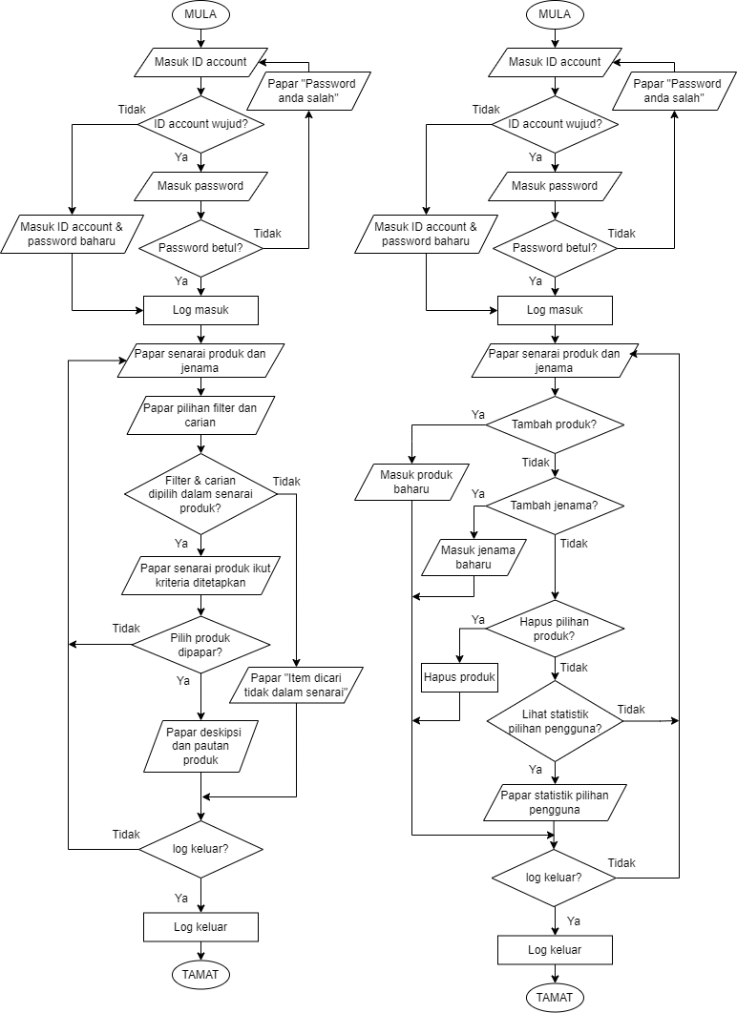

**2.2 Gambar Rajah Perhubungan Entiti (ERD)**

Senarai entiti dan atribut yang terlibat:

jenama (idjenama <KP>, namaJenama)

pengguna (idaccount <KP>, Password, Namapanggilan, Aras)

produk (idproduk <KP>, namaProduk, idjenama <KA>, harga, deskripsi, gambar, pautanpembelian, markahpenilaian)

rekod_pilihan (idrekod <KP>, idaccount<KA>, idproduk <KA>)

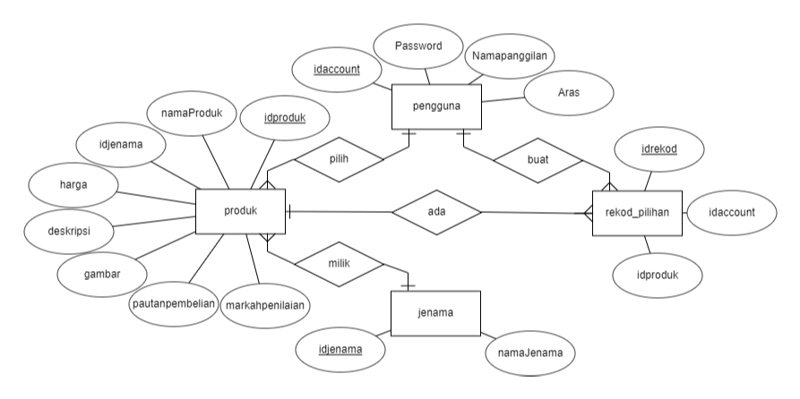

M

M

M

M

1

1

1

1

**2.3 Penormalan**

Jadual Penormalan 0NF:

rekod_pilihan

|  |  |  |  |  |  |  |  |  |  |  |  |  |
| --- | --- | --- | --- | --- | --- | --- | --- | --- | --- | --- | --- | --- |
| idrekod | idaccount | Password | Namapanggilan | Aras | idproduk | namaProduk | namaJenama | harga | deskripsi | gambar | pautanpembelian | markahpenilaian |
| 1 | testing123 | 12345678 | Test | PENGGUNA | 2 | GeForce RTX 4080 | NVIDIA | 6300.00 | Bus Interface: PCIe 4.0 x16 <br> Core Clock(s): 2205 MHz <br> Memory Size: 16 GB <br> Memory Type: GDDR6X <br> DirectX: 12_2 <br> OpenGL: 4.6 <br> Release Date: 20/09/2022 | 20230720_171158.jpg | https://www.nvidia.com/en-my/geforce/graphics-cards/40-series/rtx-4080/ | 35017 |
| 2 | hughjass | hughjasscool | Hugh Jass | 3 | GeForce RTX 4070 Ti | 3959.00 | Bus Interface: PCIe 4.0 x16 <br> Core Clock(s): 2310 MHz <br> Memory Size: 12 GB <br> Memory Type: GDDR6X <br> DirectX: 12_2 <br> OpenGL: 4.6 <br> Release Date: 03/01/2023 | 20230720_173011.jpg | https://www.nvidia.com/en-my/geforce/graphics-cards/40-series/rtx-4070-4070ti/ | 31668 |
| 3 | 5 | Radeon PRO W7900 | AMD | 18239.00 | Bus Interface: PCIe 4.0 x16 <br> Core Clock(s): 1855 MHz <br> Memory Size: 48 GB <br> Memory Type: GDDR6 <br> DirectX: 12_2 <br> OpenGL: 4.6 <br> Release Date: 13/04/2023 | 20230722_041833.jpg | https://www.amd.com/en/products/professional-graphics/amd-radeon-pro-w7900 | 31126 |
| 4 | testing123 | 12345678 | Test | 1 | GeForce RTX 4090 | NVIDIA | 7400.00 | Bus Interface: PCIe 4.0 x16 <br> Core Clock(s): 2230 MHz <br> Memory Size: 24 GB <br> Memory Type: GDDR6X <br> DirectX: 12 <br> OpenGL: 4.6 <br> Release Date: 12/10/2022 | 20230720_171048.jpg | https://www.nvidia.com/en-my/geforce/graphics-cards/40-series/rtx-4090/ | 39087 |
| 5 | helloworld | qwertyui | Hello | 4 | Radeon RX 7900 XTX | AMD | 1000.00 | Bus Interface: PCIe 4.0 x16 <br> Core Clock(s): 1855 MHz <br> Memory Size: 24 GB <br> Memory Type: GDDR6 <br> DirectX: 12_2 <br> OpenGL: 4.6 <br> Release Date: 03/11/2022 | 20230722_041002.jpg | https://www.amd.com/en/products/graphics/amd-radeon-rx-7900xtx | 31522 |

Jadual di atas merujuk kepada skema perhubungan 0NF bagi Sistem Pembelian Produk GPU Komputer ‘GPU Centralist’, iaitu jadual yang asal untuk proses penormalan data.

Skema hubungan:

* rekod_pilihan (idrekod <KP>, idaccount, Password, Namapanggilan, Aras, idproduk, namaProduk, namaJenama, harga, deskripsi, gambar, pautanpembelian, markahpenilaian)

Jadual Penormalan 1NF:

rekod_pilihan

|  |  |  |  |  |  |  |  |  |  |  |  |  |
| --- | --- | --- | --- | --- | --- | --- | --- | --- | --- | --- | --- | --- |
| idrekod | idaccount | Password | Namapanggilan | Aras | idproduk | namaProduk | namaJenama | harga | deskripsi | gambar | pautanpembelian | markahpenilaian |
| 1 | testing123 | 12345678 | Test | PENGGUNA | 2 | GeForce RTX 4080 | NVIDIA | 6300.00 | Bus Interface: PCIe 4.0 x16 <br> Core Clock(s): 2205 MHz <br> Memory Size: 16 GB <br> Memory Type: GDDR6X <br> DirectX: 12_2 <br> OpenGL: 4.6 <br> Release Date: 20/09/2022 | 20230720_171158.jpg | https://www.nvidia.com/en-my/geforce/graphics-cards/40-series/rtx-4080/ | 35017 |
| 2 | hughjass | hughjasscool | Hugh Jass | PENGGUNA | 3 | GeForce RTX 4070 Ti | NVIDIA | 3959.00 | Bus Interface: PCIe 4.0 x16 <br> Core Clock(s): 2310 MHz <br> Memory Size: 12 GB <br> Memory Type: GDDR6X <br> DirectX: 12_2 <br> OpenGL: 4.6 <br> Release Date: 03/01/2023 | 20230720_173011.jpg | https://www.nvidia.com/en-my/geforce/graphics-cards/40-series/rtx-4070-4070ti/ | 31668 |
| 3 | hughjass | Hugh Jass | hughjasscool | PENGGUNA | 5 | Radeon PRO W7900 | AMD | 18239.00 | Bus Interface: PCIe 4.0 x16 <br> Core Clock(s): 1855 MHz <br> Memory Size: 48 GB <br> Memory Type: GDDR6 <br> DirectX: 12_2 <br> OpenGL: 4.6 <br> Release Date: 13/04/2023 | 20230722_041833.jpg | https://www.amd.com/en/products/professional-graphics/amd-radeon-pro-w7900 | 31126 |
| 4 | testing123 | 12345678 | Test | PENGGUNA | 1 | GeForce RTX 4090 | NVIDIA | 7400.00 | Bus Interface: PCIe 4.0 x16 <br> Core Clock(s): 2230 MHz <br> Memory Size: 24 GB <br> Memory Type: GDDR6X <br> DirectX: 12 <br> OpenGL: 4.6 <br> Release Date: 12/10/2022 | 20230720_171048.jpg | https://www.nvidia.com/en-my/geforce/graphics-cards/40-series/rtx-4090/ | 39087 |
| 5 | helloworld | qwertyui | Hello | PENGGUNA | 4 | Radeon RX 7900 XTX | AMD | 1000.00 | Bus Interface: PCIe 4.0 x16 <br> Core Clock(s): 1855 MHz <br> Memory Size: 24 GB <br> Memory Type: GDDR6 <br> DirectX: 12_2 <br> OpenGL: 4.6 <br> Release Date: 03/11/2022 | 20230722_041002.jpg | https://www.amd.com/en/products/graphics/amd-radeon-rx-7900xtx | 31522 |

Jadual di atas merujuk kepada skema perhubungan 1NF bagi Sistem Pembelian Produk GPU Komputer ‘GPU Centralist’. Dalam fasa ini, saya telah memastikan aras dan jenama adalah atomik dan mengenal pasti kunci primer dalam jadual, iaitu idrekod, idaccount dan idproduk. Namun begitu, jadual ini masih mempunyai kebergantungan fungsi sepenuh.

Skema hubungan:

* rekod_pilihan (idrekod <KP>, idaccount <KP>, Password, Namapanggilan, Aras, idproduk <KP>, namaProduk, namaJenama, harga, deskripsi, gambar, pautanpembelian, markahpenilaian)

Jadual Penormalan 2NF:

pengguna

|  |  |  |  |
| --- | --- | --- | --- |
| idaccount | Password | Namapanggilan | Aras |
| testing123 | 12345678 | Test | PENGGUNA |
| hughjass | hughjasscool | Hugh Jass | PENGGUNA |
| helloworld | qwertyui | Hello | PENGGUNA |

rekod_pilihan

|  |  |  |
| --- | --- | --- |
| idrekod | idaccount | idproduk |
| 1 | testing123 | 2 |
| 2 | hughjass | 3 |
| 3 | hughjass | 5 |
| 4 | testing123 | 1 |
| 5 | helloworld | 4 |

produk

|  |  |  |  |  |  |  |  |
| --- | --- | --- | --- | --- | --- | --- | --- |
| idproduk | namaProduk | namaJenama | harga | deskripsi | gambar | pautanpembelian | markahpenilaian |
| 1 | GeForce RTX 4090 | NVIDIA | 7400.00 | Bus Interface: PCIe 4.0 x16 <br> Core Clock(s): 2230 MHz <br> Memory Size: 24 GB <br> Memory Type: GDDR6X <br> DirectX: 12 <br> OpenGL: 4.6 <br> Release Date: 12/10/2022 | 20230720_171048.jpg | https://www.nvidia.com/en-my/geforce/graphics-cards/40-series/rtx-4090/ | 39087 |
| 2 | GeForce RTX 4080 | NVIDIA | 6300.00 | Bus Interface: PCIe 4.0 x16 <br> Core Clock(s): 2205 MHz <br> Memory Size: 16 GB <br> Memory Type: GDDR6X <br> DirectX: 12_2 <br> OpenGL: 4.6 <br> Release Date: 20/09/2022 | 20230720_171158.jpg | https://www.nvidia.com/en-my/geforce/graphics-cards/40-series/rtx-4080/ | 35017 |
| 3 | GeForce RTX 4070 Ti | NVIDIA | 3959.00 | Bus Interface: PCIe 4.0 x16 <br> Core Clock(s): 2310 MHz <br> Memory Size: 12 GB <br> Memory Type: GDDR6X <br> DirectX: 12_2 <br> OpenGL: 4.6 <br> Release Date: 03/01/2023 | 20230720_173011.jpg | https://www.nvidia.com/en-my/geforce/graphics-cards/40-series/rtx-4070-4070ti/ | 31668 |
| 4 | Radeon RX 7900 XTX | AMD | 1000.00 | Bus Interface: PCIe 4.0 x16 <br> Core Clock(s): 1855 MHz <br> Memory Size: 24 GB <br> Memory Type: GDDR6 <br> DirectX: 12_2 <br> OpenGL: 4.6 <br> Release Date: 03/11/2022 | 20230722_041002.jpg | https://www.amd.com/en/products/graphics/amd-radeon-rx-7900xtx | 31522 |
| 5 | Radeon PRO W7900 | AMD | 18239.00 | Bus Interface: PCIe 4.0 x16 <br> Core Clock(s): 1855 MHz <br> Memory Size: 48 GB <br> Memory Type: GDDR6 <br> DirectX: 12_2 <br> OpenGL: 4.6 <br> Release Date: 13/04/2023 | 20230722_041833.jpg | https://www.amd.com/en/products/professional-graphics/amd-radeon-pro-w7900 | 31126 |

Ketiga-tiga jadual di atas merujuk kepada skema perhubungan 2NF bagi Sistem Pembelian Produk GPU Komputer ‘GPU Centralist’. Dalam fasa ini, kebergantungan fungsi separa telah dihapuskan dan jadual yang digunakan dalam 1NF telah dibahagikan mengikut kategori masing-masing. Semua jadual hubungan, iaitu jadual pengguna, rekod_pilihan dan produk mempunyai kebergantungan fungsi sepenuh sahaja. Setiap jadual hubungan mempunyai atribut kunci primer, iaitu idaccount bagi pengguna, idrekod bagi rekod_pilihan dan idproduk bagi produk. Namun begitu, mungkin terdapat kebergantungan fungsi transitif antara atribut-atribut dalam jadual produk.

Skema hubungan:

* pengguna (idaccount <KP>, Password, Namapanggilan, Aras)
* rekod_pilihan (idrekod <KP>, idaccount<KA>, idproduk <KA>)
* produk (idproduk <KP>, namaProduk, namaJenama, harga, deskripsi, gambar, pautanpembelian, markahpenilaian)

Jadual Penormalan 3NF:

pengguna

|  |  |  |  |
| --- | --- | --- | --- |
| idaccount | Password | Namapanggilan | Aras |
| testing123 | 12345678 | Test | PENGGUNA |
| hughjass | hughjasscool | Hugh Jass | PENGGUNA |
| helloworld | qwertyui | Hello | PENGGUNA |

rekod_pilihan

|  |  |  |
| --- | --- | --- |
| idrekod | idaccount | idproduk |
| 1 | testing123 | 2 |
| 2 | hughjass | 3 |
| 3 | hughjass | 5 |
| 4 | testing123 | 1 |
| 5 | helloworld | 4 |

jenama

|  |  |
| --- | --- |
| idjenama | namaJenama |
| 1 | NVIDIA |
| 2 | AMD |

produk

|  |  |  |  |  |  |  |  |
| --- | --- | --- | --- | --- | --- | --- | --- |
| idproduk | namaProduk | idjenama | harga | deskripsi | gambar | pautanpembelian | markahpenilaian |
| 1 | GeForce RTX 4090 | 1 | 7400.00 | Bus Interface: PCIe 4.0 x16 <br> Core Clock(s): 2230 MHz <br> Memory Size: 24 GB <br> Memory Type: GDDR6X <br> DirectX: 12 <br> OpenGL: 4.6 <br> Release Date: 12/10/2022 | 20230720_171048.jpg | https://www.nvidia.com/en-my/geforce/graphics-cards/40-series/rtx-4090/ | 39087 |
| 2 | GeForce RTX 4080 | 1 | 6300.00 | Bus Interface: PCIe 4.0 x16 <br> Core Clock(s): 2205 MHz <br> Memory Size: 16 GB <br> Memory Type: GDDR6X <br> DirectX: 12_2 <br> OpenGL: 4.6 <br> Release Date: 20/09/2022 | 20230720_171158.jpg | https://www.nvidia.com/en-my/geforce/graphics-cards/40-series/rtx-4080/ | 35017 |
| 3 | GeForce RTX 4070 Ti | 1 | 3959.00 | Bus Interface: PCIe 4.0 x16 <br> Core Clock(s): 2310 MHz <br> Memory Size: 12 GB <br> Memory Type: GDDR6X <br> DirectX: 12_2 <br> OpenGL: 4.6 <br> Release Date: 03/01/2023 | 20230720_173011.jpg | https://www.nvidia.com/en-my/geforce/graphics-cards/40-series/rtx-4070-4070ti/ | 31668 |
| 4 | Radeon RX 7900 XTX | 2 | 1000.00 | Bus Interface: PCIe 4.0 x16 <br> Core Clock(s): 1855 MHz <br> Memory Size: 24 GB <br> Memory Type: GDDR6 <br> DirectX: 12_2 <br> OpenGL: 4.6 <br> Release Date: 03/11/2022 | 20230722_041002.jpg | https://www.amd.com/en/products/graphics/amd-radeon-rx-7900xtx | 31522 |
| 5 | Radeon PRO W7900 | 2 | 18239.00 | Bus Interface: PCIe 4.0 x16 <br> Core Clock(s): 1855 MHz <br> Memory Size: 48 GB <br> Memory Type: GDDR6 <br> DirectX: 12_2 <br> OpenGL: 4.6 <br> Release Date: 13/04/2023 | 20230722_041833.jpg | https://www.amd.com/en/products/professional-graphics/amd-radeon-pro-w7900 | 31126 |

Keempat-empat jadual di atas merujuk kepada skema perhubungan 3NF bagi Sistem Pembelian Produk GPU Komputer ‘GPU Centralist’. Dalam fasa yang terakhir ini, kebergantungan fungsi transitif yang ada dalam jadual-jadual 2NF telah dihapuskan. Atribut namaJenama dalam jadual produk telah disusun semula kerana atribut-atribut tersebut mempunyai kebergantungan fungsi transitif sebelum ini. Akhirnya, semua jadual hubungan tidak mempunyai kebergantungan fungsi separa dan transitif.

Skema hubungan:

* pengguna (idaccount <KP>, Password, Namapanggilan, Aras)
* rekod_pilihan (idrekod <KP>, idaccount<KA>, idproduk <KA>)
* produk (idproduk <KP>, namaProduk, idjenama <KA>, harga, deskripsi, gambar, pautanpembelian, markahpenilaian)
* jenama (idjenama <KP>, namaJenama)

**2.4 Antara Muka Input/Output**

Laman Log Masuk:

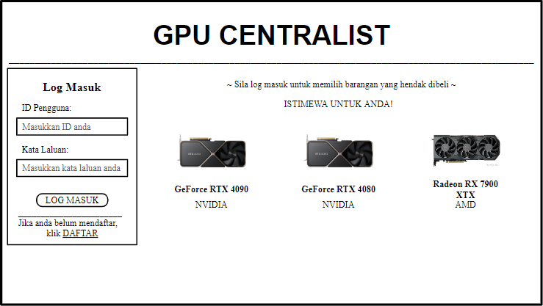

Pendaftaran Akaun Baharu:

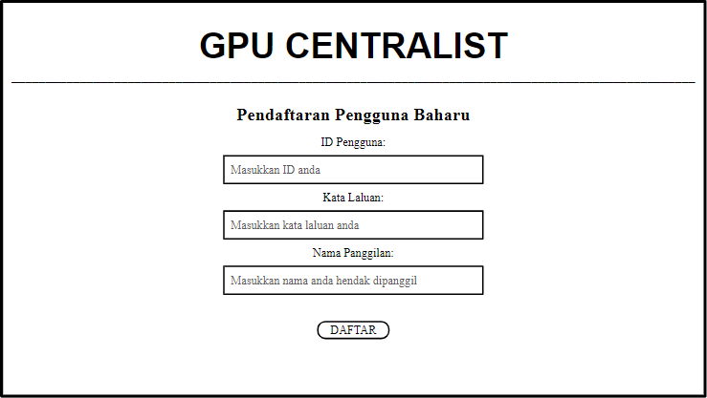

Laman Utama untuk admin:

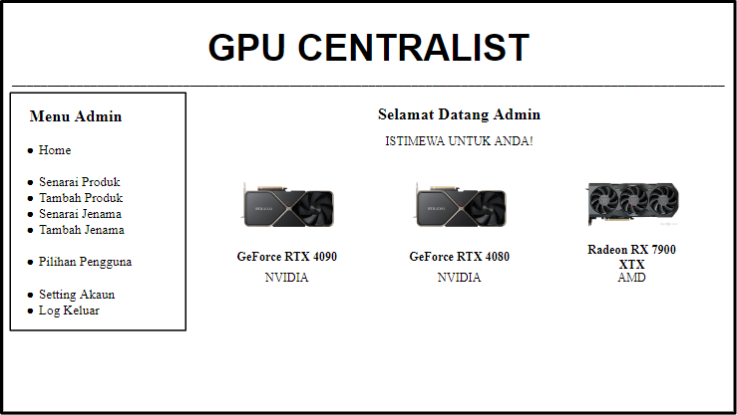

Laman Utama untuk pengguna:

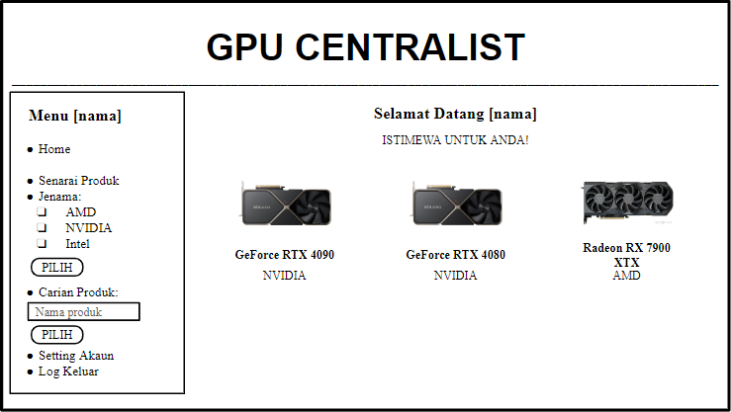

Laman Senarai Produk Tersedia & Hapus Produk untuk admin:

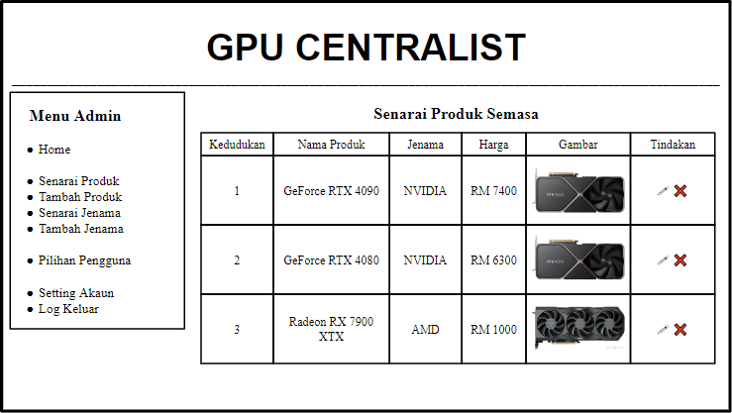

Laman Tambah & Edit Produk untuk admin:

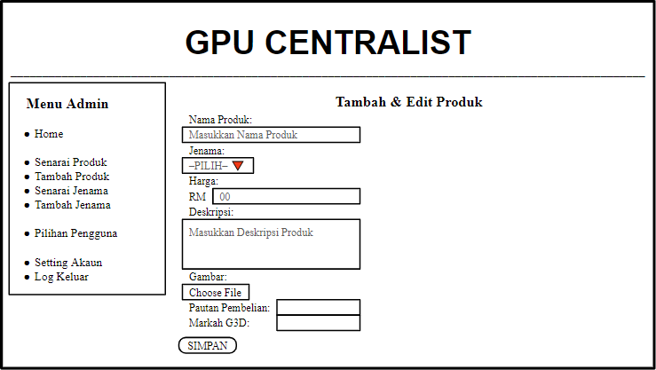

Laman Maklumat Produk untuk pengguna:

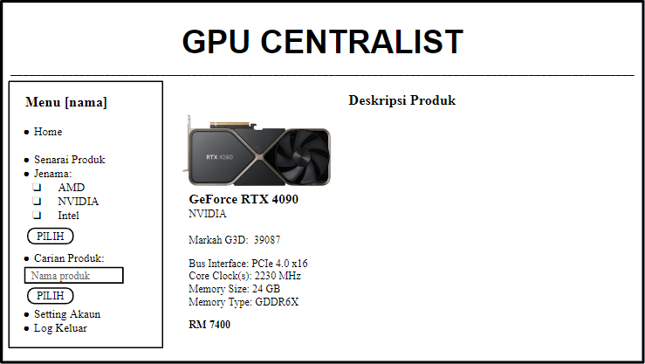

Laman Senarai Jenama Tersedia & Hapus Jenama untuk admin:

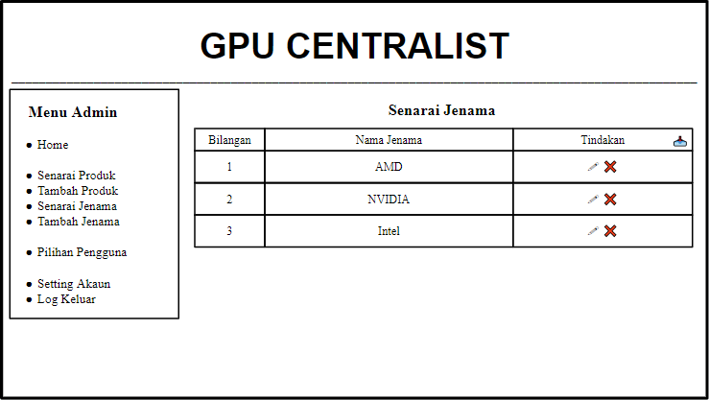

Laman Tambah & Edit Jenama untuk admin:

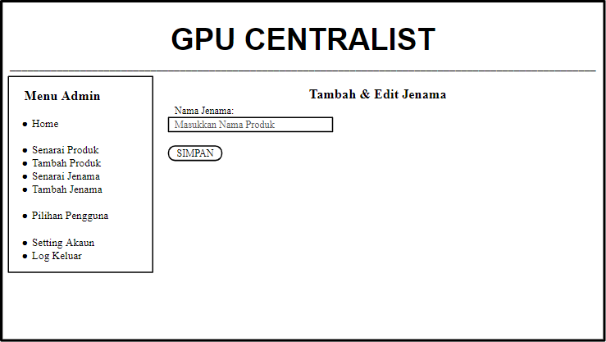

Laman Import Jenama untuk admin:

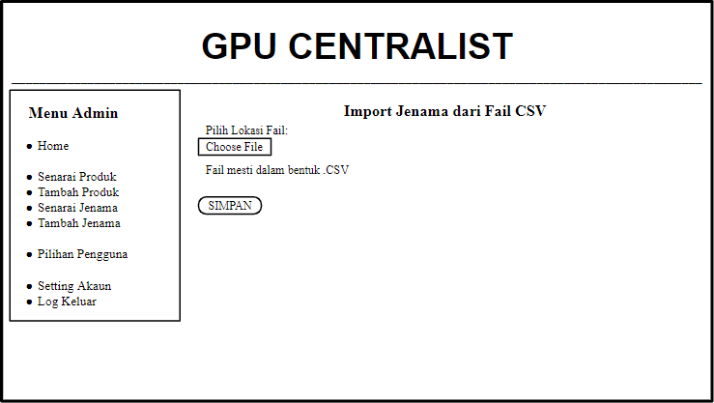

Laman Statistik Pilihan Pengguna untuk admin:

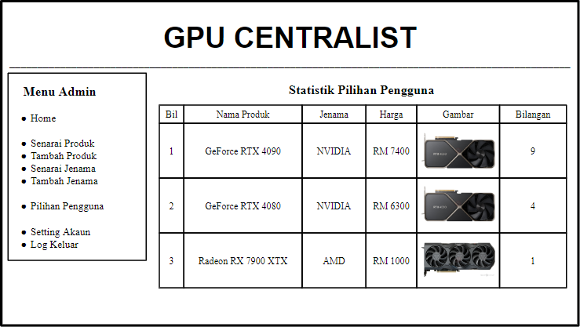

Laman Seting Akaun:

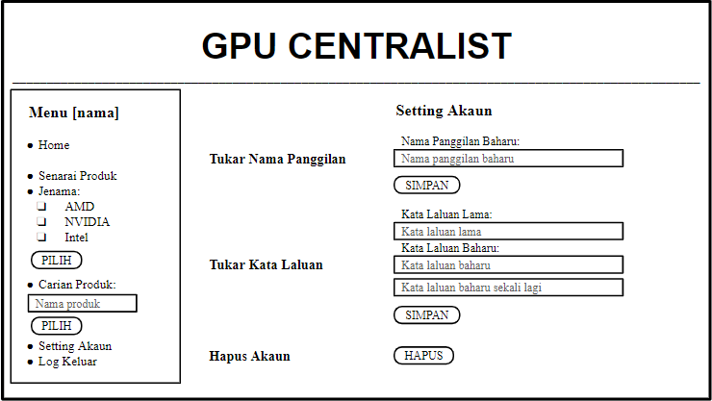

**FASA 3**

**MELAKSANAKAN PENYELESAIAN**

**3.1 Jadual**

Jadual 3.1

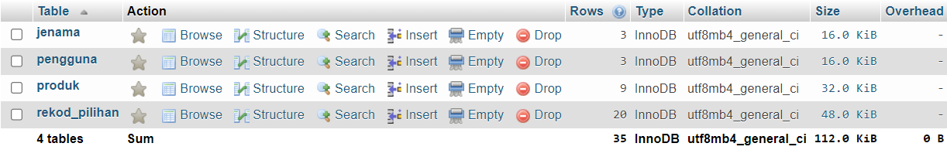

Jadual 3.1.1 – jenama

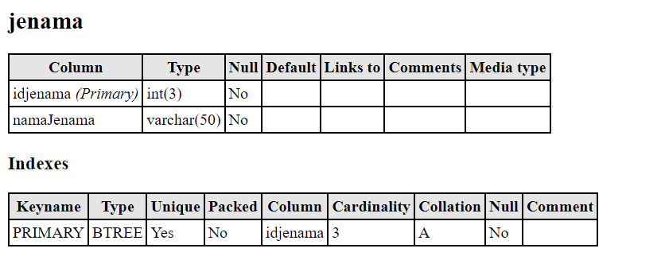

Jadual 3.1.2 – pengguna

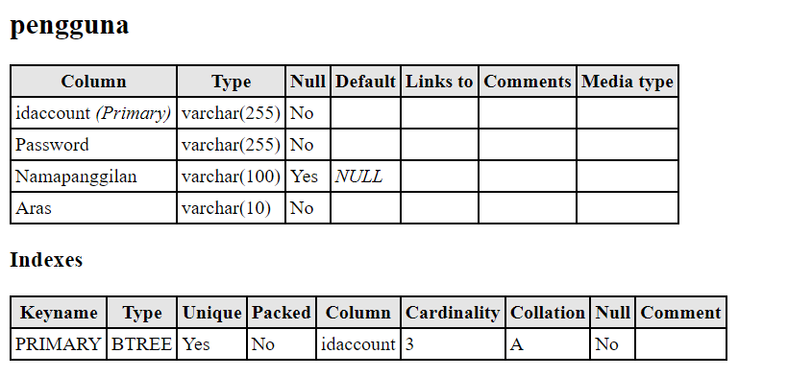

Jadual 3.1.3 – produk

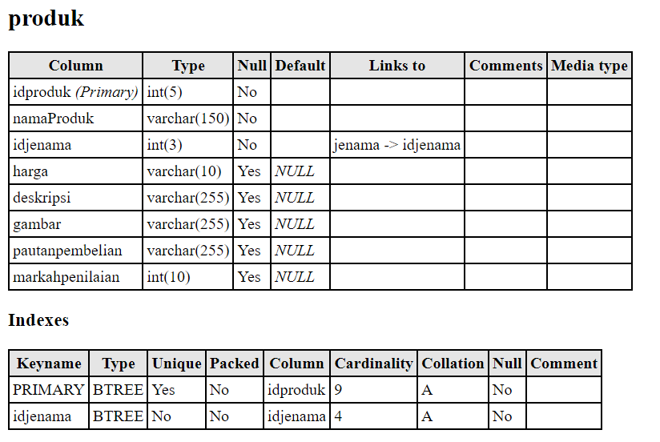

Jadual 3.1.4 – rekod_pilihan

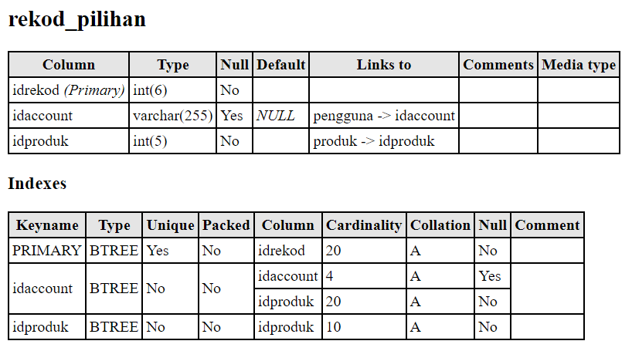

Jadual 3.1.5 – Rajah Perhubungan Entiti / Kekardinalan

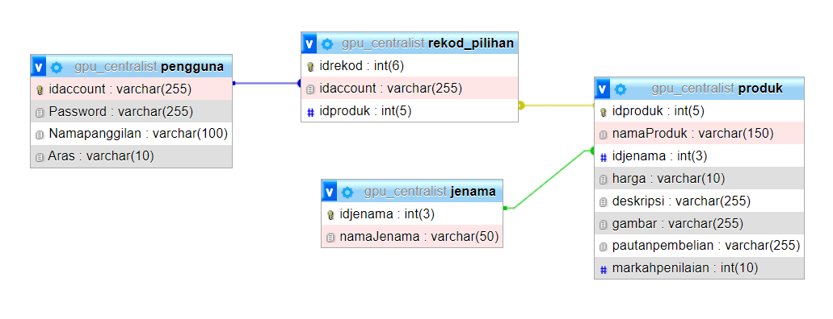

**3.2 Borang**

Borang 3.2.1 – Pendaftaran Pengguna Baharu

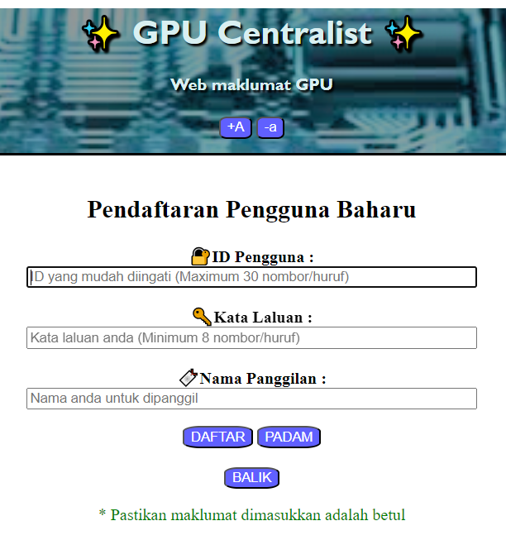

Borang 3.2.2 – Log Masuk Sistem

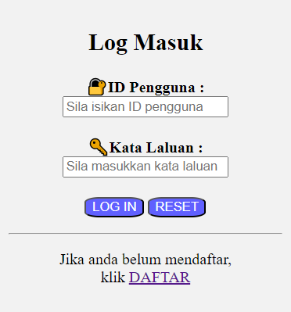

Borang 3.2.3 – Penambahan Produk Baharu

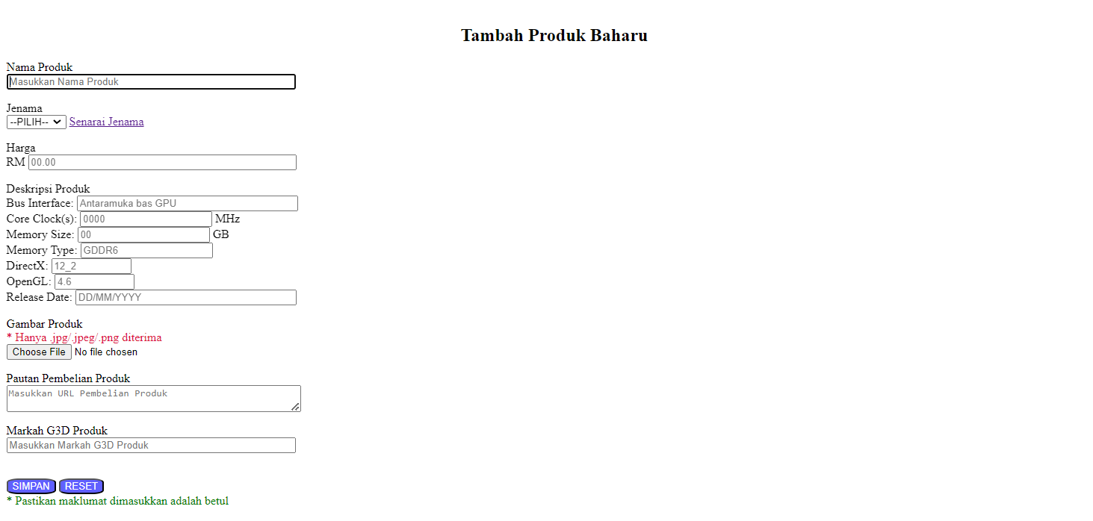

Borang 3.2.4 – Pendaftaran Jenama Baharu

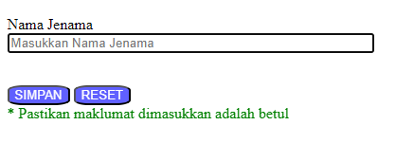

Borang 3.2.5 – Mengemaskinikan Jenama

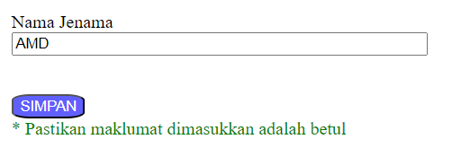

Borang 3.2.6 – Mengemaskinikan Produk

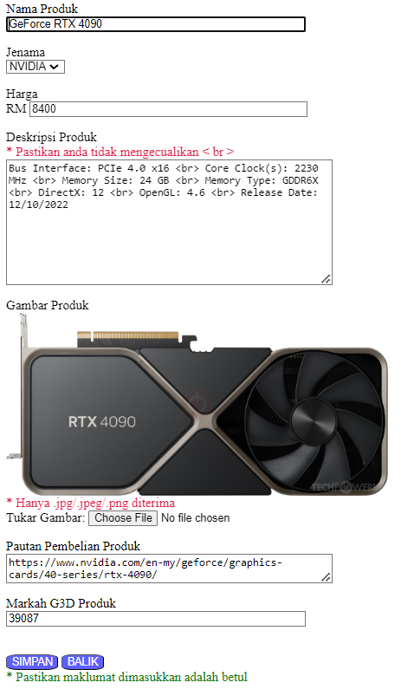

Borang 3.2.7 – Mengemaskinikan Pengguna

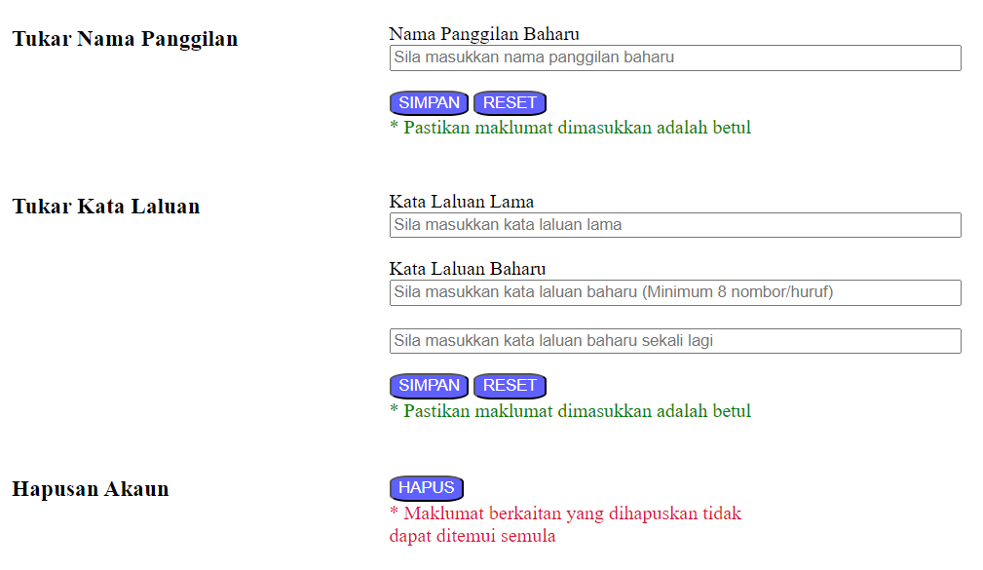

Borang 3.2.8 – Penghapusan Produk

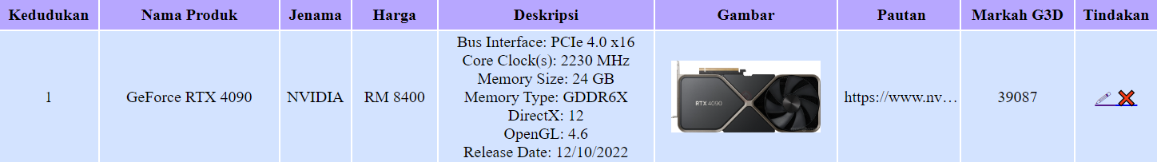

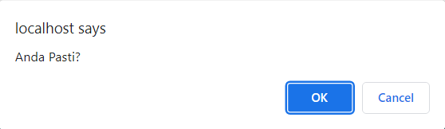

Borang 3.2.9 – Penghapusan Jenama





Borang 3.2.10 – Mengimport Maklumat

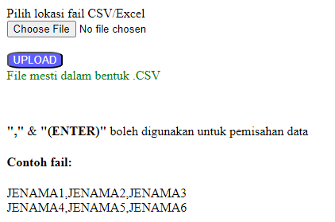

Borang 3.2.11 – Mencetak Maklumat

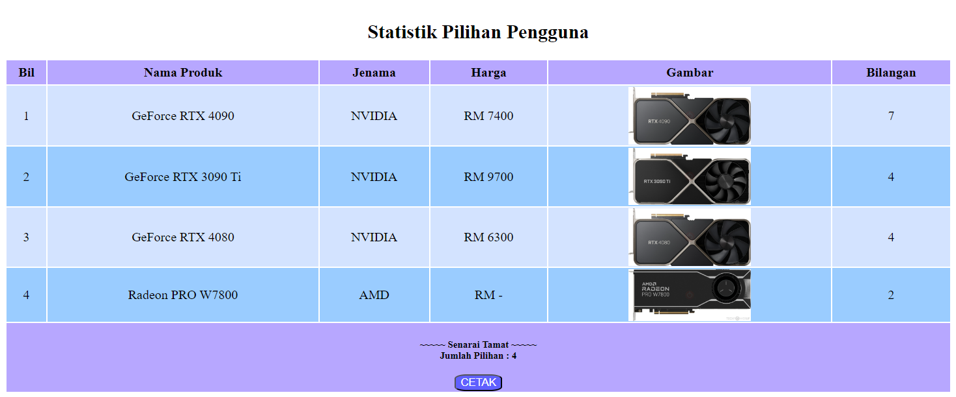

**3.3 Query**

3.3.1 – Paparan Query

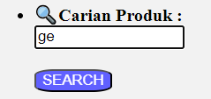

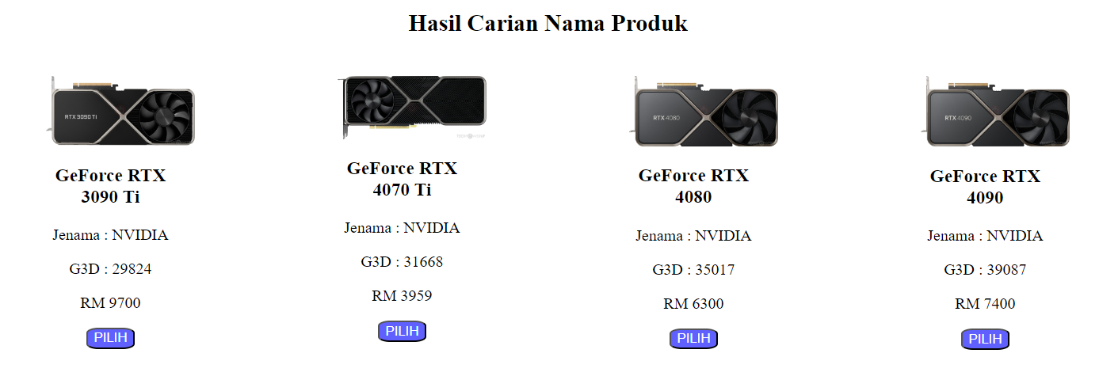

**3.4 Laporan**

3.4.1 – Senarai Produk

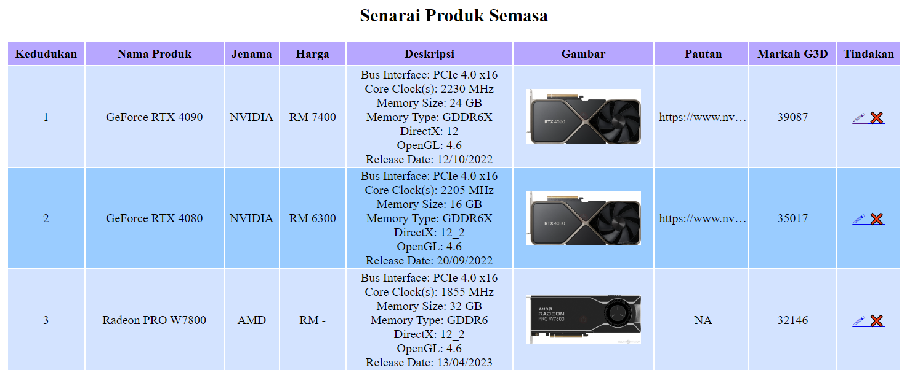

3.4.2 – Senarai Jenama

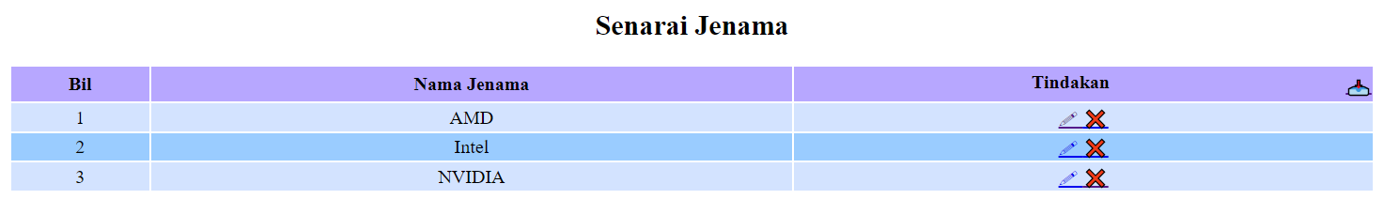

3.4.3 – Statistik Pilihan Pengguna

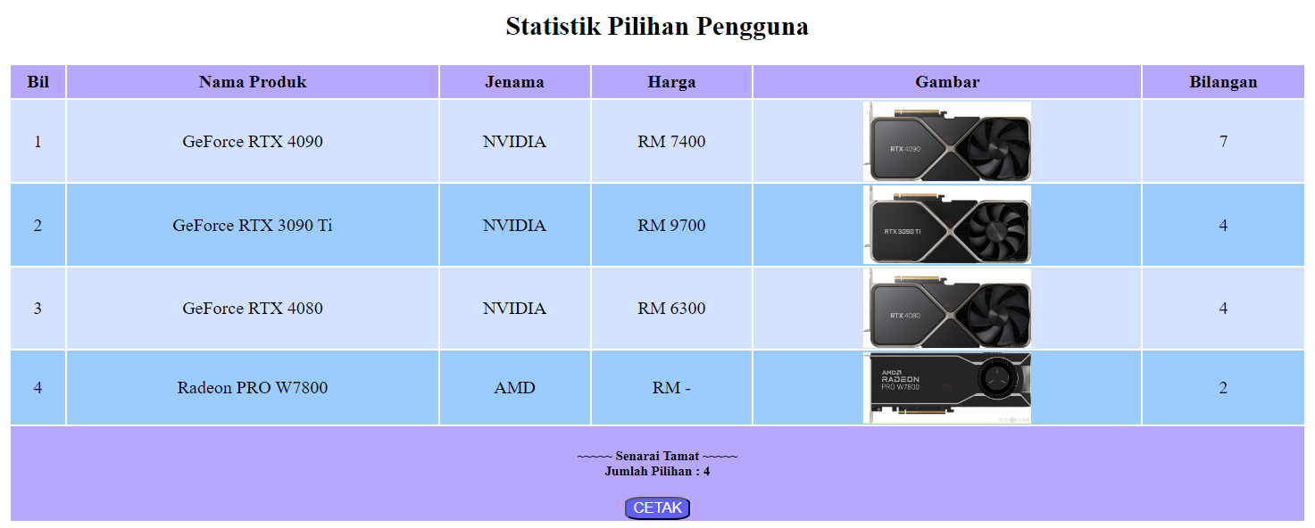

**3.5 Mengekod**

Borang 3.5.1 – Pendaftaran Pengguna Baharu

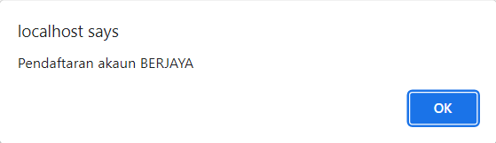

Kod SQL Pendaftaran Pengguna Baharu

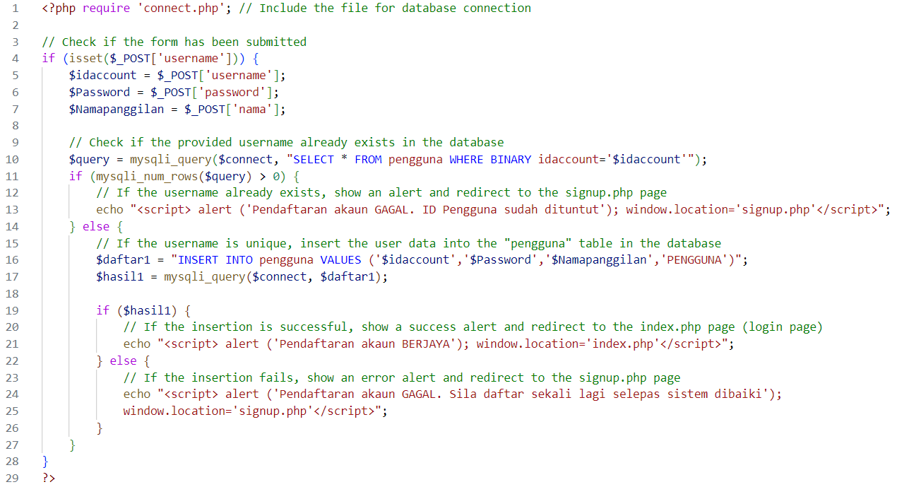

Borang 3.5.2 – Log Masuk Sistem



Kod SQL Log Masuk Sistem

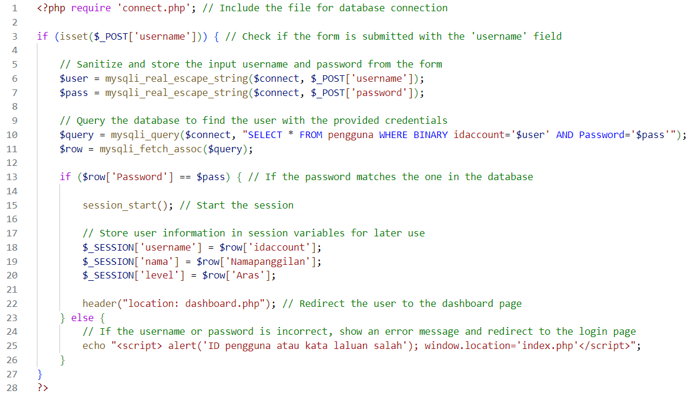

Borang 3.5.3 – Penambahan Produk Baharu

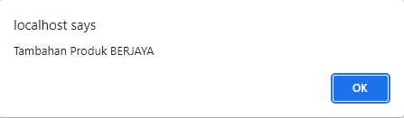

Kod SQL Penambahan Produk Baharu

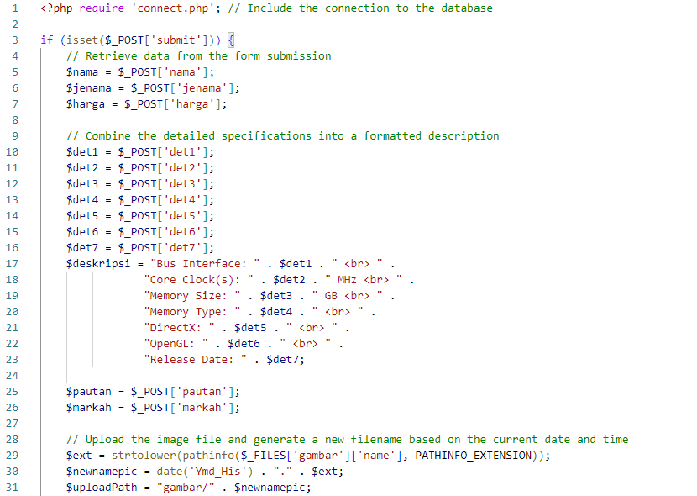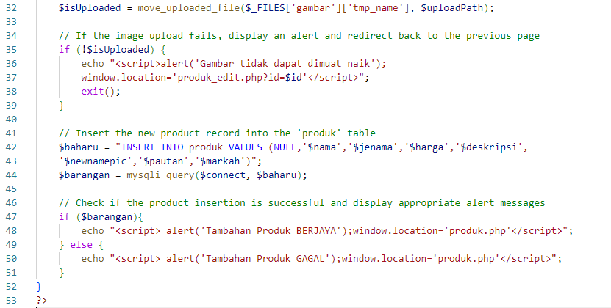

Borang 3.5.4 – Pendaftaran Jenama Baharu

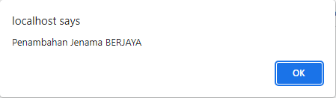

Kod SQL Penambahan Jenama Baharu

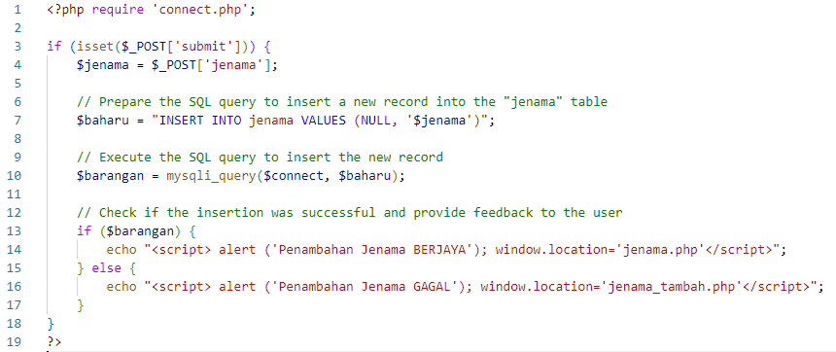

Borang 3.5.5 – Mengemaskinikan Jenama

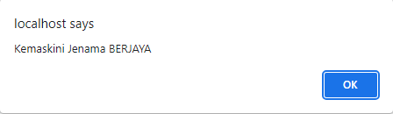

Kod SQL Mengemaskinikan Jenama

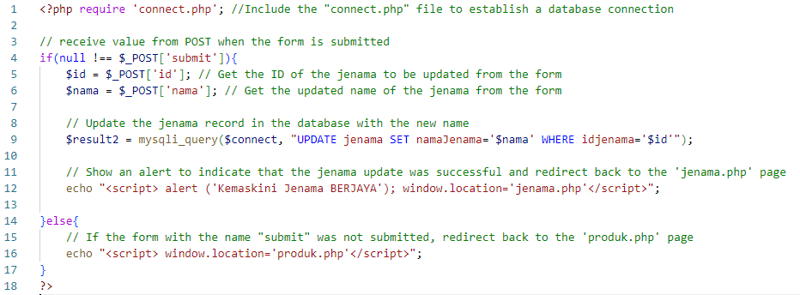

Borang 3.5.6 – Mengemaskinikan Produk

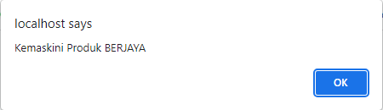

Kod SQL Mengemaskinikan Produk

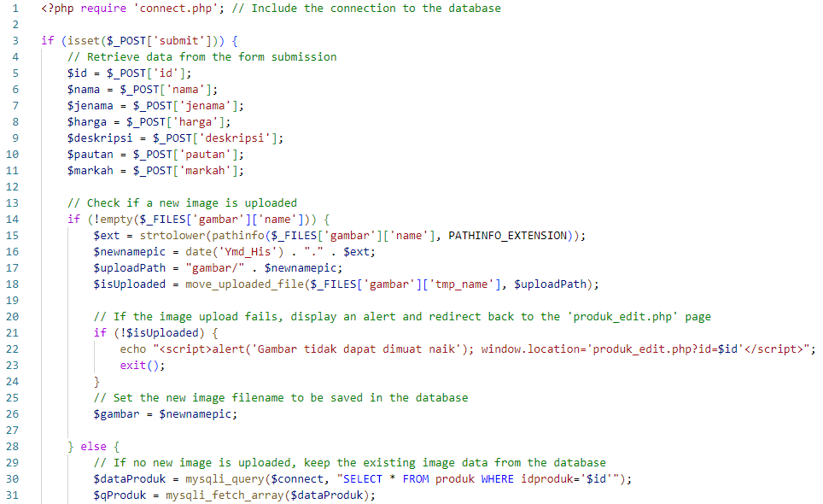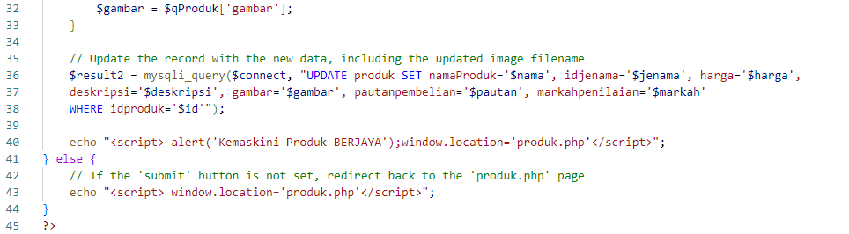

Borang 3.5.7 – Mengemaskinikan Pengguna

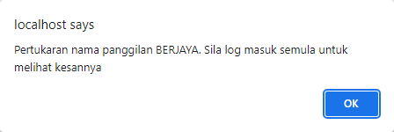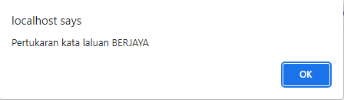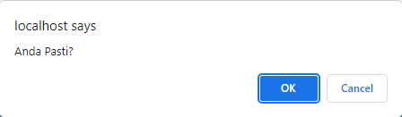

Kod SQL Mengemaskinikan Pengguna

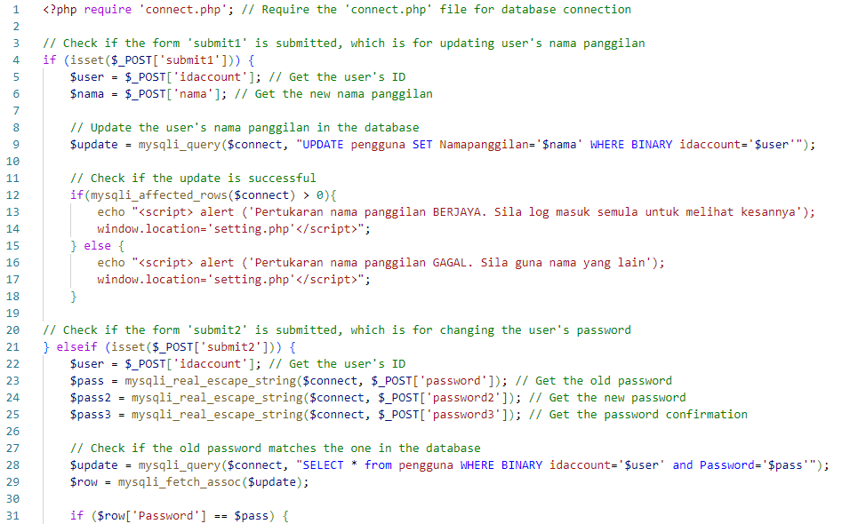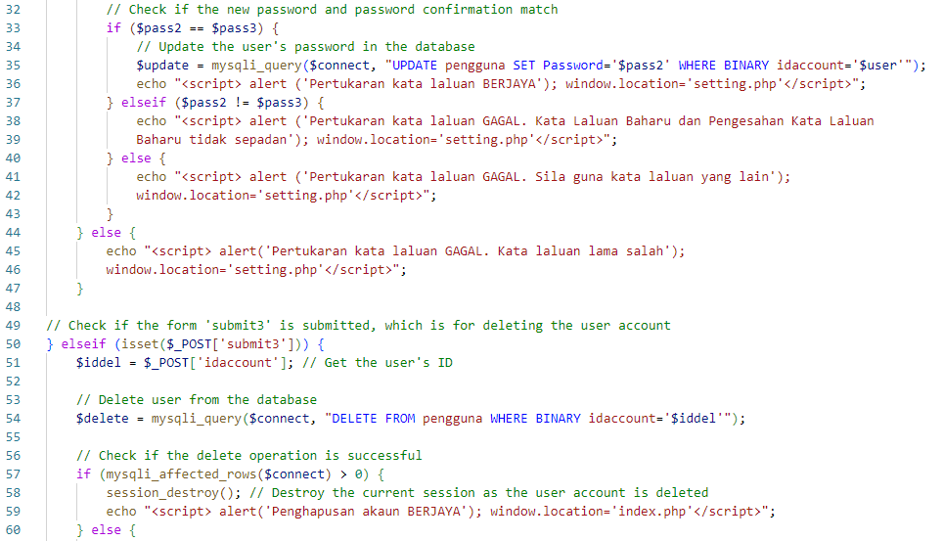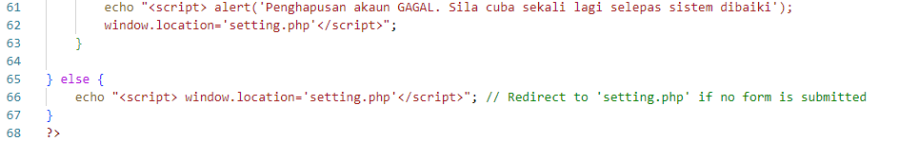

Borang 3.5.8 – Penghapusan Produk



Kod SQL Penghapusan Produk

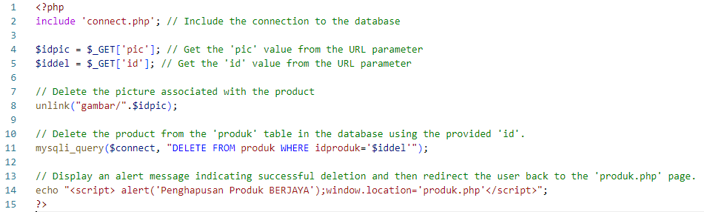

Borang 3.5.9 – Penghapusan Jenama



Kod SQL Penghapusan Jenama

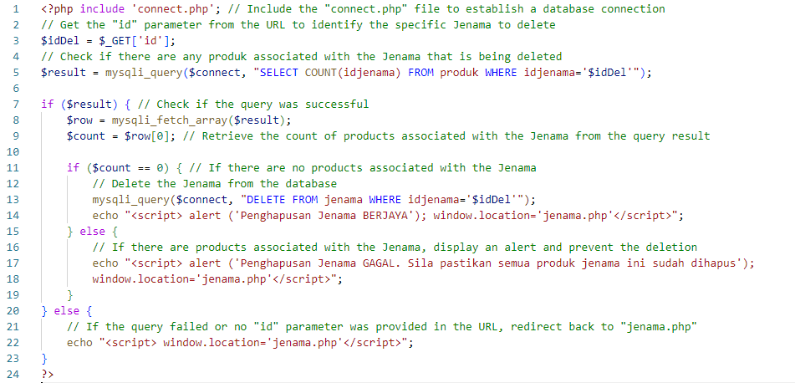

Borang 3.5.10 – Mengimport Maklumat

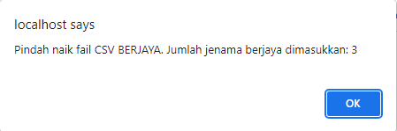

Kod SQL Mengimport Maklumat

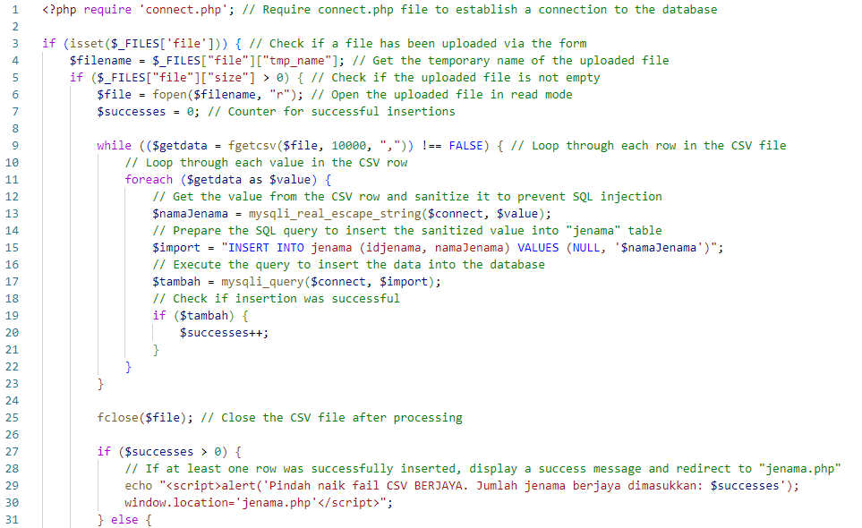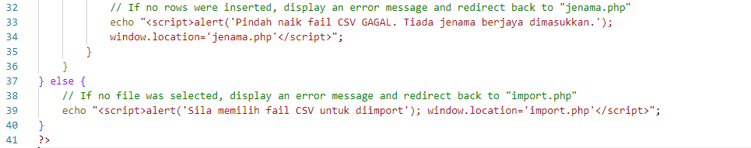

Borang 3.5.11 – Mencetak Maklumat

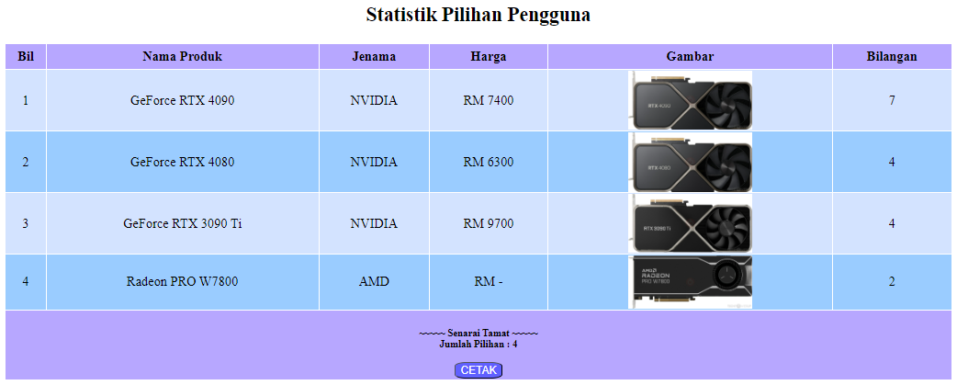

Kod Mencetak Maklumat

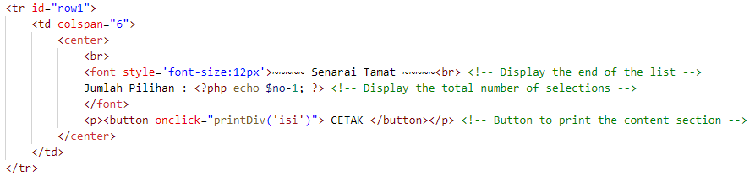

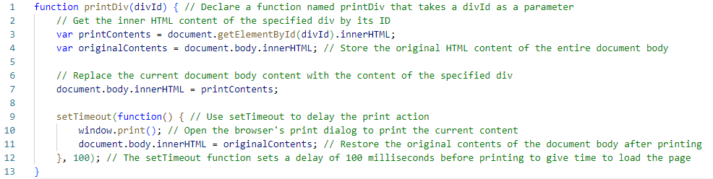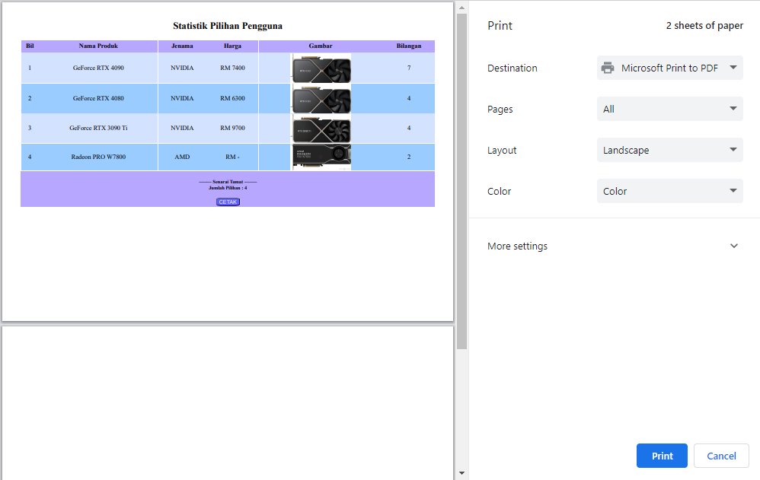

Borang 3.5.12 – Paparan Query



Kod SQL Paparan Query

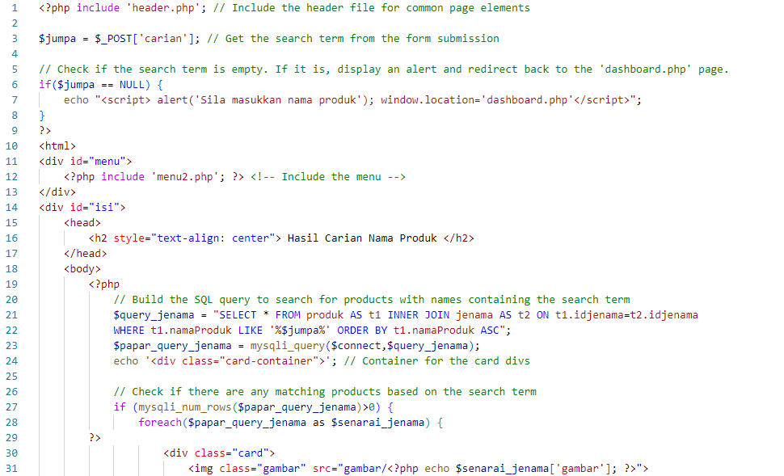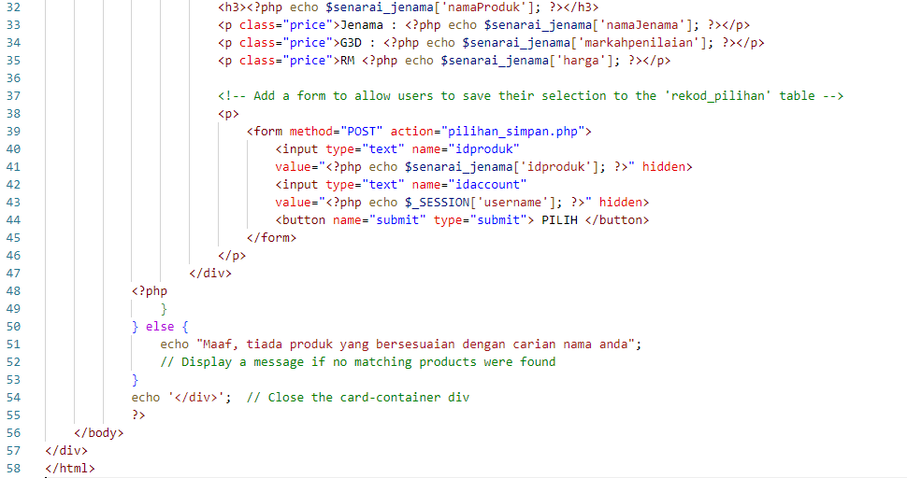

**FASA 4**

**MENGUJI DAN MENYAH RALAT**

**4.1 Ralat Sintaks**

Sistem Pembelian Produk GPU Komputer ‘GPU Centralist’ telah diuji dan ditemui bebas daripada ralat sintaks.

**4.2 Ralat Logik**

Sila menggunakan data di bawah untuk menguji fungsi pendaftaran pengguna.

|  |  |  |  |
| --- | --- | --- | --- |
| **Nama Item** | **idaccount** | **Sampel Data** | **Output** |
| **Jenis Data** | VARCHAR | Abc1234 | Pendaftaran akaun BERJAYA |
| **Had Bawah** | NOT NULL | *null | Please fill out this field. |
| **Had Atas** | 30 | 123456789012345678901234567890 | Panjang ID pengguna sudah maksimum |
| **Nilai Berulang** | UNIQUE | admin | Pendaftaran akaun GAGAL. ID Pengguna sudah dituntut |

**4.3 Ralat Masa Larian**

Sistem Pembelian Produk GPU Komputer ‘GPU Centralist’ telah diuji dan ditemui bebas daripada ralat masa larian.

**FASA 5**

**MENDOKUMENTASI**

**5.1 Laporan Setiap Fasa**

Menulis Komen

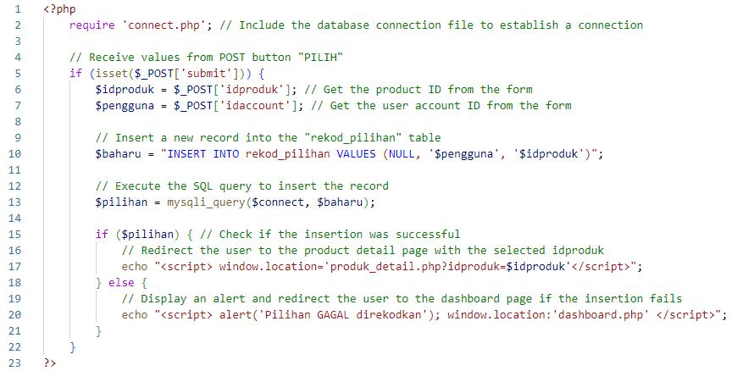

Menggunakan Inden

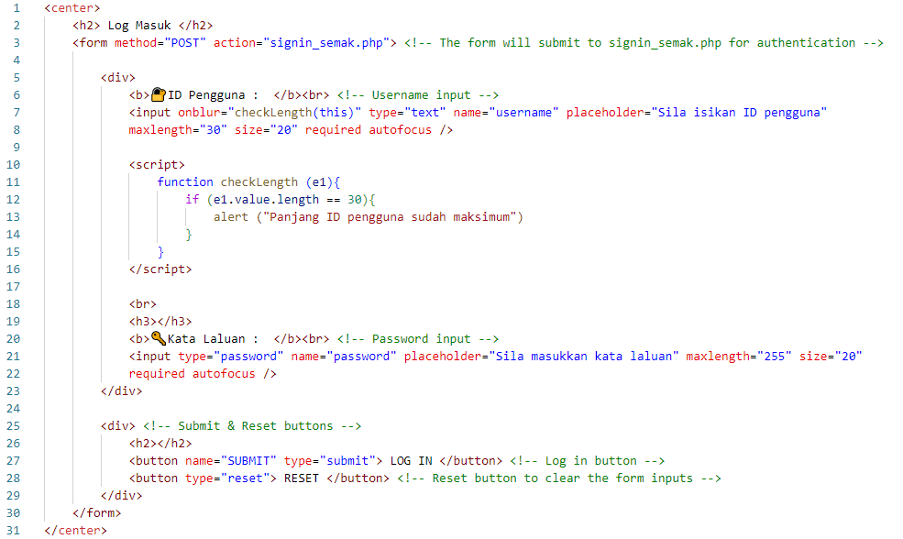

**FASA 6**

**NILAI**

**6.1 Keaslian dan Nilai Komersial Produk**

Produk yang dihasilkan ini, iaitu Sistem Pembelian Produk GPU Komputer ‘GPU Centralist’ merupakan idea sendiri sebagaimana objektif dan maklumat seperti yang ditandatangani pada Borang Pengakuan Calon.

Berikut merupakan faktor-faktor Sistem Pembelian Produk GPU Komputer ‘GPU Centralist’ ini memiliki nilai komersial:

* Berupaya menyimpan koleksi produk secara berpusat untuk pengurusan sistematik sekali gus memastikan data tidak mudah hilang
* Memudahkan pelanggan memilih produk yang paling sesuai untuk mereka
* Memendekkan masa diperlukan untuk mencari dan membeli produk
* Pengguna dapat mencari produk dengan pilihan *filter* dan pilihan carian
* Berkemampuan untuk melaksanakan tindakan kemaskini dan hapus
* Sistem ini hanya boleh diakses setelah pengguna log masuk melalui halaman log masuk iaitu index.php

**6.2 Kreativiti Antara Muka**

Produk yang dihasilkan, iaitu Sistem Pembelian Produk GPU Komputer ‘GPU Centralist’ adalah bersifat mesra pengguna sebagaimana antara muka seperti yang ditunjukkan pada 3.5 Mengekod, muka surat 38 hingga 52.

* Penggunaan warna yang simplistik dalam sistem seperti yang ditunjukkan dijangka tidak memegunkan pengguna
* Cara penggunaan sistem mudah difahami dan tidak memerlukan kepakaran dalam komputer.
* Sistem ini berinteraktif di mana mesej atau paparan tertentu akan dipaparkan selepas setiap tindakan pengguna diproseskan
* Sistem ini mempunyai antara muka yang seragam dan konsisten, contohnya menu pilihan kekal pada kedudukan yang sama supaya mudah dinavigasi oleh pengguna
* Butang navigasi tersebut mudah dikenal pasti dengan kegunaan bahasa yang boleh difahami
* Kegunaan *emoji* dalam paparan memudahkan pengguna untuk mengenal pasti maksud dan fungsi butang

**6.3 Kebolehcapaian Produk**

Sistem yang dihasilkan boleh beroperasi dalam rangkaian dalaman sebagaimana fail

connect.php. Sistem ini boleh dicapai dengan mengakses *IP Address*:

[~~10.0.3.41/gpu_centralist/~~](http://10.0.3.41/Sistem_Penilaian_Kuiz_Bahasa_Melayu_Tingkatan_4/)

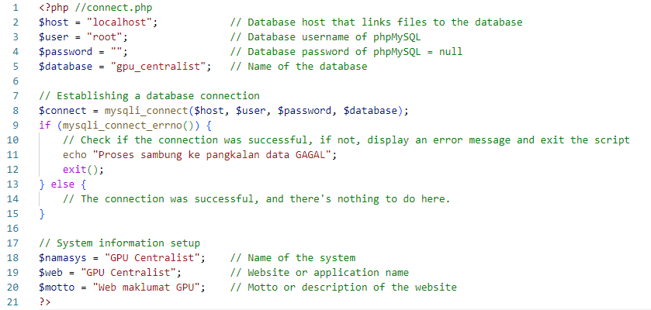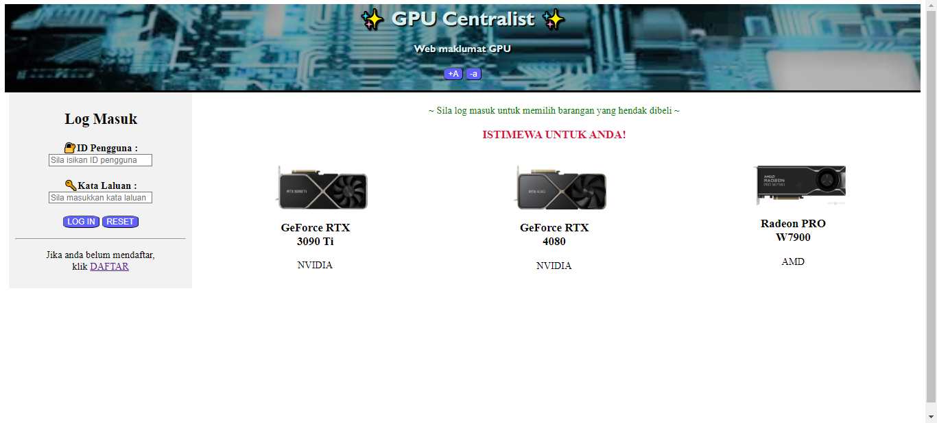

**6.4 Manual Pengguna**

Langkah 1: Pengguna perlu melayari [~~10.0.3.41/gpu_centralist/~~](http://10.0.3.41/Sistem_Penilaian_Kuiz_Bahasa_Melayu_Tingkatan_4/) dengan pelayar web seperti *Google Chrome*. Antara muka seperti di bawah akan dipaparkan.



Langkah 2: Pengguna yang masih belum berdaftar boleh menekan ‘DAFTAR’ untuk mencapai halaman pendaftaran pengguna baharu. Pengguna sedia ada perlu memasukkan ID pengguna dan kata laluan yang telah didaftar sebelum ini dan menekan butang ‘LOG IN’. Untuk tujuan uji lari, pengguna boleh menggunakan ID pengguna dan kata laluan berikut:

|  |  |  |
| --- | --- | --- |
| **ID Pengguna** | **Kata Laluan** | **Aras** |
| admin | admin2023 | Admin |
| 1 | 87654321 | Pengguna |



Butang log masuk

Butang padam input yang dimasuki

Langkah 3: Antara muka seperti di bawah akan dipaparkan sekiranya pengguna baharu yang ingin mendaftar akaun pengguna baharu menekan butang ‘DAFTAR’. Pengguna dikehendaki untuk mengisi keseluruhan borang dan memastikan semua maklumat adalah betul sebelum melakukan pendaftaran. ID pengguna tidak boleh melebihi 30 aksara manakala kata laluan pula mesti melebihi 8 aksara. Nama panggilan pengguna yang diisi tidak boleh melebihi 100 aksara. Pengguna yang berdaftar akan dianggap sebagai pelanggan biasa secara lalai.

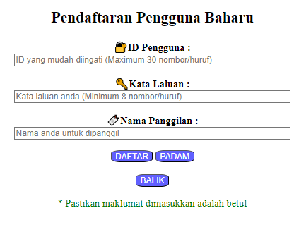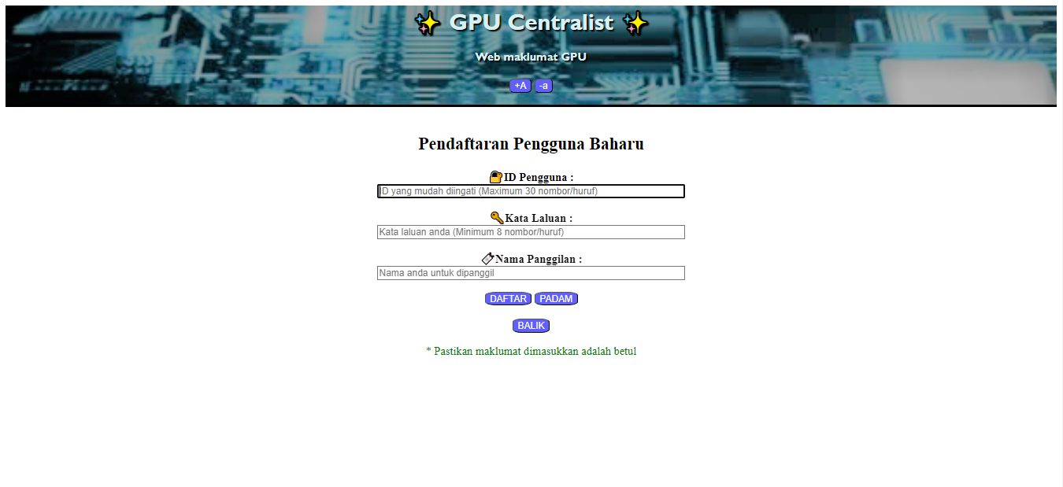

Butang pendaftaran

Butang padam input yang dimasuki

Langkah 4: Pengguna boleh mengemaskini akaun sendiri dengan menekan butang ‘Setting Akaun’ pada menu pilihan dan mengisi butiran borang dalam bahagian berbeza berdasarkan kemahuan pengguna seperti tukar nama panggilan, tukar kata laluan dan hapus akaun lalu tekan ‘SIMPAN’. Akaun beraras admin tidak dibenarkan untuk menghapuskan akaun.

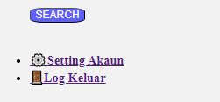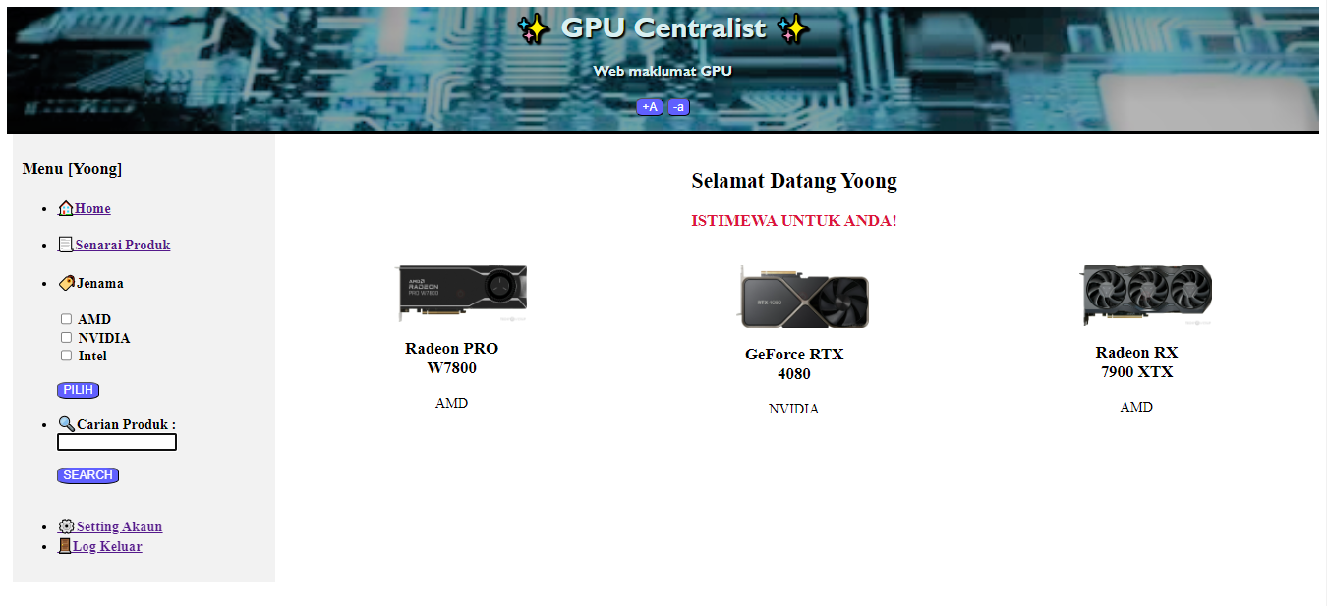

Butang kemaskini akaun

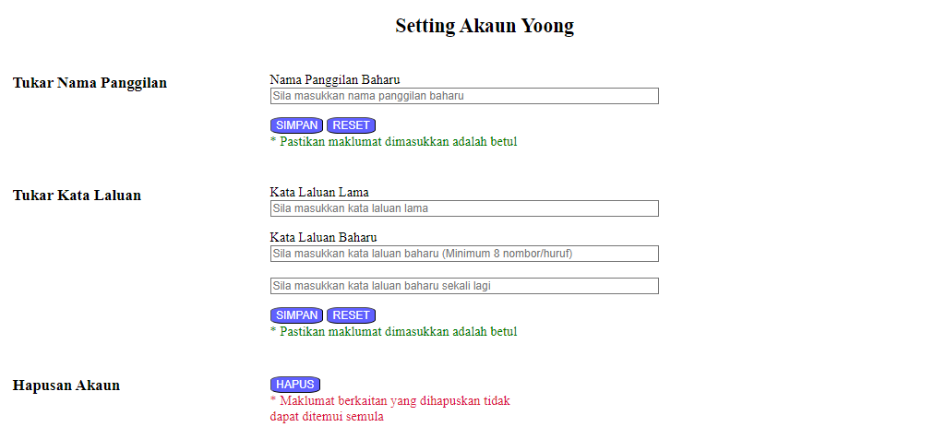

Bahagian pertukaran nama panggilan

Bahagian pertukaran kata laluan

Bahagian penghapusan akaun

Langkah 5: Pengguna perlu menekan butang ‘Log Keluar’ pada menu pilihan seperti yang ditunjukkan di bawah untuk log keluar dari sistem.



Butang log keluar

**Akaun beraras ‘Admin’**

Langkah 6: Pengguna beraras admin boleh menekan butang ‘Tambah Produk’ dan mengisi butiran borang yang dipaparkan termasuklah nama produk, jenama produk dan maklumat produk serta gambar untuk mendaftarkan produk ke dalam sistem.

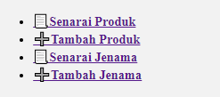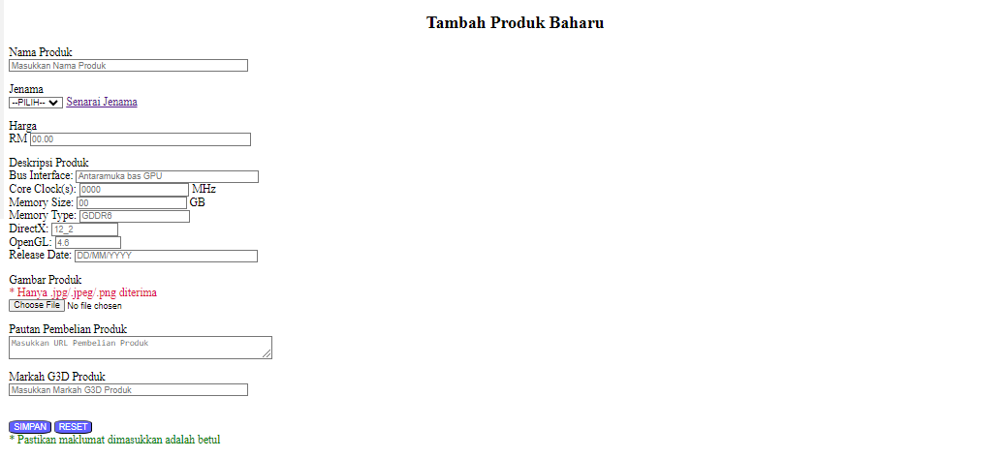

Butang penambahan produk

Borang penambahan produk

Langkah 7: Kalau sistem mempunyai produk yang sudah didaftar, pengguna beraras admin boleh mengemaskini produk dengan menekan ikon ‘pensel’ lalu mengisi butiran borang dipaparkan ataupun menghapus produk dengan menekan ikon ‘X’ pada produk tertentu selepas menekan butang ‘Senarai Produk’.

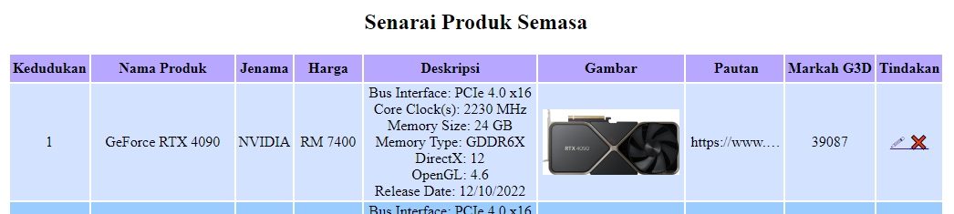

Butang senarai produk

Ikon ‘pensel’ dan ‘X’

Langkah 8: Pengguna beraras admin boleh menekan butang ‘Tambah Jenama’ dan mengisi butiran borang dengan nama jenama untuk mendaftarkan jenama ke dalam sistem.

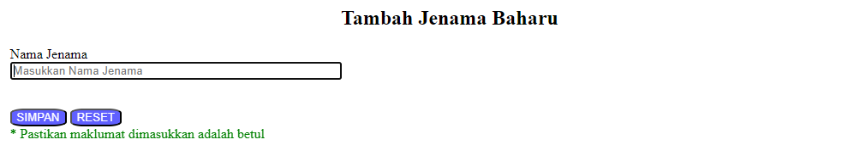

Borang penambahan jenama

Butang penambahan jenama

Langkah 9: Kalau sistem mempunyai jenama yang sudah didaftar, pengguna beraras admin boleh mengemaskini jenama dengan menekan ikon ‘pensel’ lalu mengisi butiran borang dipaparkan ataupun menghapus jenama dengan menekan ikon ‘X’ pada jenama tertentu selepas menekan butang ‘Senarai Jenama’. Hanya jenama yang tidak memiliki produk boleh dihapuskan.

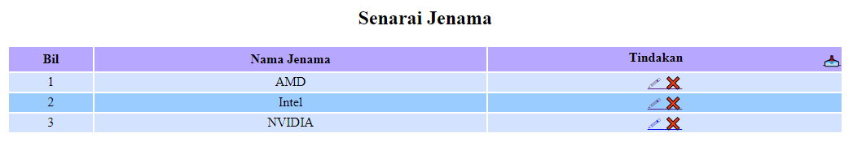

Butang senarai jenama

Ikon ‘pensel’ dan ‘X’

Langkah 10: Pengguna beraras admin boleh mendaftar jenama secara berkelompok dengan mencipta fail dalam *Microsoft Excel* atau *Notepad* dan menyimpan fail dalam bentuk CSV. Selepas itu, tekan ikon ‘import’ dalam ‘Senarai Jenama’ dan muat naik fail CSV tersebut untuk pendaftaran senarai jenama yang terdapat dalam fail itu.



Ikon ‘import’

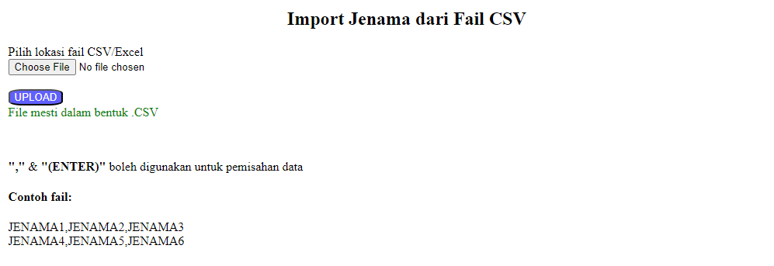

Butang muat naik fail .csv

Langkah 11: Pengguna beraras admin juga boleh menyemak senarai-senarai dengan menekan butang ‘Senarai Produk’ atau ‘Senarai Jenama’ dan statistik pilihan pengguna dengan menekan butang ‘Pilihan Pengguna’. Senarai Produk Semasa dan Statistik Pilihan Pengguna boleh dicetakkan dengan menekan butang ‘CETAK’ di bawah laman web sistem.

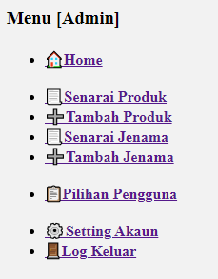

Butang senarai dan statistik

Butang ‘CETAK’

**Akaun beraras ‘Pengguna’**

Langkah 6: Pengguna beraras pengguna boleh menekan butang ‘Senarai Produk’ untuk melayari kesemuaan produk yang sudah didaftar dan diatur mengikut kehebatan berdasarkan markah G3D produk dalam satu senarai yang boleh dicetak dengan menekan butang ‘CETAK’ di bawah laman web sistem.

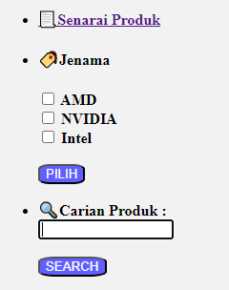 

Butang ‘CETAK’

Butang senarai produk

Langkah 7: Pengguna beraras pengguna boleh menggunakan pilihan *filter* dalam bahagian ‘Jenama’ pada menu pilihan untuk mencari produk berdasarkan jenama produk. Selepas memilih jenama produk, pengguna beraras pengguna juga boleh *filter* produk dipaparkan berdasarkan julat harga produk dengan mengisi borang ‘Pilihan Harga’.

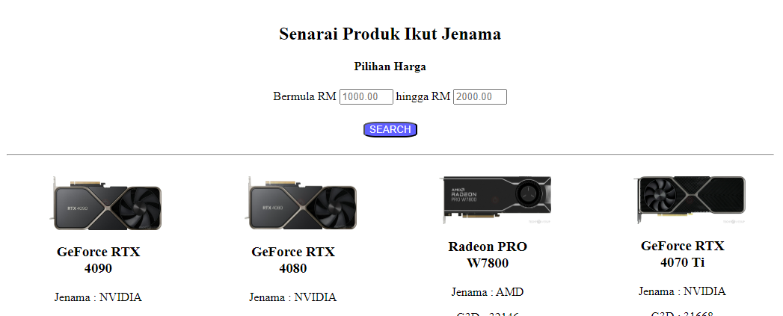

*Filter* produk berdasarkan julat harga

*Filter* produk berdasarkan jenama

Langkah 8: Pengguna beraras pengguna boleh mencari produk berdasarkan nama produk dengan mengisi borang dalam bahagian ‘Carian Produk’ pada menu pilihan.



Cari produk berdasarkan nama

Langkah 9: Selepas mencari produk yang sesuai, pengguna beraras pengguna boleh menekan butang ‘PILIH’ pada produk tersebut untuk mendapat maklumat lanjut produk serta pautan pembelian produk. Halaman ini boleh dicetak dengan menekan butang ‘CETAK’.

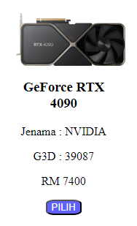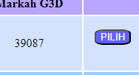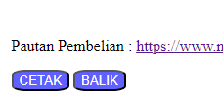

Butang ‘CETAK’

Butang ‘PILIH’

**Sumber Rujukan**

*a. Sumber Buku*

1. Chua Siwe Geck, Yew Kwang Hooi, Zaliha binti Mohamad & Fatimah binti Ismail @ Mohd Nor. (2016). *Sains Komputer Tingkatan 4*. Kuala Lumpur: Oxford Fajar Sdn. Bhd.
2. Norlini binti Ramli, Paridah binti Daud, Noor Azma binti Ismail, Noor Lees binti Ismail & Abd. Halim bin Bohadean@Bohari. (2017). *Sains Komputer Tingkatan 5*. Kuala Lumpur: Oxford Fajar Sdn. Bhd.

*b. Sumber Internet*

Rujukan kod HTML, CSS, JavaScript, PHP dan SQL dari:

1. <https://www.w3schools.com/>
2. <https://stackoverflow.com/>
3. <https://github.com/>

**Lampiran**

*Gambar cara pembelian dan pencarian maklumat lama*

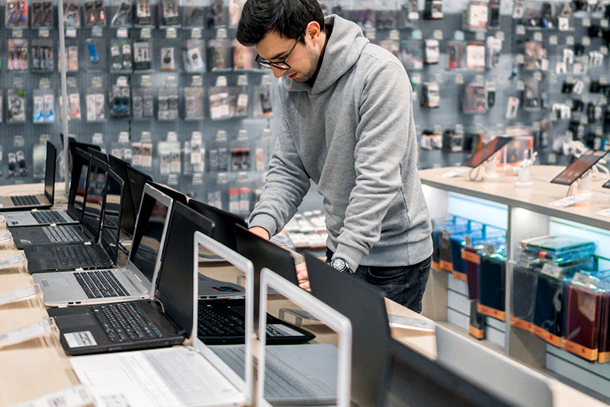

Sistem secara manual menggunakan kaedah membeli di kedai fizikal atau mencari maklumat produk dalam brosur-brosur.



Terdapat pelbagai masalah yang perlu dihadapi semasa membeli produk di kedai fizikal seperti masa panjang untuk menunggu pembayaran, pendapat penjual yang terlalu banyak mengelirukan pelanggan dan tenaga dibazirkan untuk menolak ke kedai fizikal.

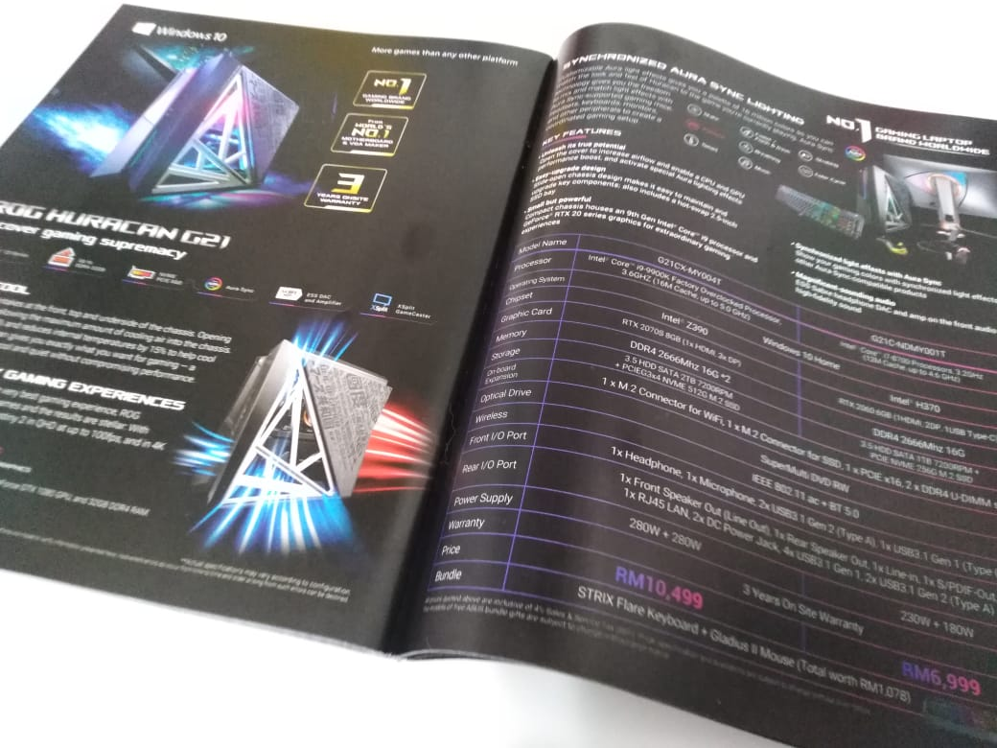

Tempoh masa diambil untuk mencari maklumat produk yang terdapat dalam brosur-brosur yang rumit dan padat dalam bentuk sistem manual juga agak panjang.